Integraal Huisvestingsplan Onderwijs en opvang
1 Inleiding

1.1 Aanleiding
De schoolbesturen, kindpartners en de gemeente Vught zijn zich bewust van de continu veranderende maatschappij. Kinderopvang en (basis)onderwijs hebben als voorzieningen waar de jeugd zich ontwikkelt een belangrijke funderende rol in die maatschappij. Dit verlangt van schoolbesturen en hun partners dat zij actief bezig zijn met de optimale voorbereiding van de kinderen op de maatschappij van vandaag en die van morgen.

De gemeente Vught wil met de schoolbesturen en kindpartners alle Vughtse kinderen optimale leer- en ontwikkelmogelijkheden bieden,

zodat alle kinderen op kunnen groeien en kunnen ontwikkelen tot betekenisvolle gelukkige burgers, in de samenleving waarin zij leven.

Daartoe willen zij gezamenlijke ambities formuleren, uitdagingen benoemen en afspraken maken over de inzet van middelen voor duurzame toekomstbestendige onderwijshuisvesting. Onderwijshuisvesting kent een gedeelde verantwoordelijkheid. Schoolbesturen zijn verantwoordelijk voor de exploitatie van en het onderhoud aan de schoolgebouwen. De gemeente heeft de wettelijke plicht het onderwijs te facilitairen in passende onderwijshuisvesting. Terwijl de kindpartners in hun eigen onderwijshuisvesting dienen te voorzien.

De onderwijsgebouwen in de gemeente Vught voldoen redelijk aan de vraag. Voor een aantal gebouwen komt het einde van de economische levensduur in zicht, terwijl ook in de laatste jaren al geïnvesteerd is in een aantal nieuwe schoolgebouwen. Op een aantal locaties is sprake van ruimtetekort. Inhoudelijke en demografische ontwikkelingen zorgen ervoor dat de vraag naar en het aanbod van onderwijsruimte niet op alle onderwijslocaties in balans is. Voor de onderwijskwaliteit en een gezonde en verantwoorde bedrijfsvoering is het wenselijk dat de onderwijshuisvesting qua maat en inrichting past bij de huidige en toekomstige behoeften in de wijken en buurten. Hierbij is het een uitdaging om te komen tot een situatie waarin scholen in vorm en concept passen bij hun omgeving; op logische plekken gesitueerd, in goede toekomstbestendige gebouwen, met een duurzaam perspectief op instandhouding en waar mogelijk en gewenst in samenwerking met flankerende partners in het educatieve netwerk en/of de buurt.

Voorliggend IHP geeft het toekomstbestendig lange termijn perspectief, dat de gemeente Vught in samenwerking met de schoolbesturen en kindpartners heeft geformuleerd. Aangezien door een gemeentelijke herindeling in 2021 Helvoirt onderdeel gaat uitmaken van de gemeente Vught, is bij de totstandkoming van dit IHP, Helvoirt en haar voorzieningen in het gehele proces meegenomen.

1.2 Status en totstandkoming
Totstandkoming
Van januari tot en met juni 2020 hebben partijen in gezamenlijkheid gewerkt aan een haalbaar en gedragen Integraal Huisvestingsplan (IHP) voor de gemeente Vught.
Hierbij heeft afstemming plaatsgevonden tussen de gemeente Vught, alle schoolbesturen; Stichting Talentis (voorheen Leijestroom), STROOMM, Stichting Magnolia, Cadans Primair, Ons Middelbaar
Onderwijs (OMO), stichting Zuiderbos en Kentalis, en alle aanbieders van kinderdagopvang, peuteropvang en buitenschoolse opvang.
Het plan is tot stand gekomen onder regie van een projectgroep bestaande uit de schoolbesturen en een afvaardiging van de gemeente Vught, met ondersteuning van RO groep.

Bij de totstandkoming zijn beleidsmatige kaders, vastgestelde voorlopige uitgangspunten1 en kwantitatieve gegevens ten aanzien van het onderwijsveld verstrekt door de gemeente Vught. In een ‘ronde langs de velden’ bij alle schoollocaties, kindfuncties, schoolbesturen en gemeente zijn de kansen en zorgen per locatie in kaart gebracht. Vanuit deze ronde zijn gezamenlijke strategische thema’s bepaald verder uitgewerkt met de schoolbesturen. De strategische thema’s, alsook de kaders en uitgangspunten regelgeving leveren de input voor de ordeningsprincipes. De ordeningsprincipes vormen de basis voor het huisvestingsplan.

Status: ambitiedocument als kader voor gezamenlijke planvorming
Het IHP is een ambitiedocument van de hierboven genoemde partijen, dat de gezamenlijke visie, uitgangspunten en ordeningsprincipes (afspraken) op de huisvesting van het onderwijs en opvang beschrijft. Het IHP geeft een perspectief voor de periode 2020-2035. Tevens zijn in de uitvoeringsagenda van dit IHP de prioriteiten geformuleerd voor de periode 2020-2024.

In de uitvoeringsagenda, die onderdeel is van het IHP zijn ‘businesscases’ op stadsdeel- / locatieniveau gedefinieerd voor vraagstukken die prioriteit hebben.
De bij het betreffende plangebied betrokken schoolbesturen en kindpartners nemen het voortouw, in nauw overleg met de gemeente. Voortgang en uitkomsten van de verschillende businesscases worden vanuit de in het IHP beoogde gezamenlijke verantwoordelijkheid ter toetsing voorgelegd aan een periodiek te organiseren ‘regie-overleg IHP’. Daarin zijn alle schoolbesturen, (een afvaardiging van) de kindpartners en de gemeente bestuurlijk vertegenwoordigd. Indien noodzakelijk vindt op grond van reflectie uit het overleg aanvulling of bijstelling van businesscases plaats. Na deze afstemming worden businesscases in de formele gemeentelijke procedure (College van Burgemeester en Wethouders en gemeenteraad) ingebracht voor besluitvorming door de gemeente.
Op basis van goedgekeurde businesscases worden projecten in ontwikkeling gebracht. Zie de figuur op de volgende pagina voor een schematische weergave.
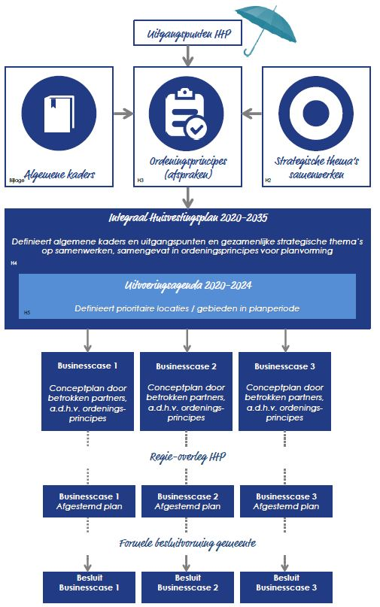

1.3 Het fundament voor het IHP
Onderhavige rapportage vormt de afsluiting van het integraal huisvestingsplan Vught. Het geeft inzicht in de huidige situatie van het primair, speciaal en Voortgezet Onderwijs in de gemeente. Vanuit de gezamenlijke uitgangspunten is een op samenwerking gericht plan geformuleerd voor de onderwijshuisvesting. Concreet en gedetailleerd voor de komende vier jaar met een doorkijk en een plan/strategie voor de elf jaren daaropvolgend.

Een samenvatting van de bevindingen op de huidige situatie alsmede het informatiefundament zijn gepresenteerd in bijlage 1 en 2.
De algemene, maatschappelijke en gemeentelijke kaders en de kaders vanuit wet- en regelgeving zijn beschreven in bijlage 3.

Hoofdstuk 2 geeft inzicht in de gezamenlijke visie van de schoolbesturen en gemeente. In hoofdstuk 3 worden de gezamenlijke afspraken en ordeningsprincipes omschreven. Hoofdstuk 4 geeft inzicht in het huisvestingsplan en omschrijving van de businesscase. Tot slot wordt in hoofdstuk 5 een uitvoeringsplan geformuleerd, voorzien van financiële consequenties.
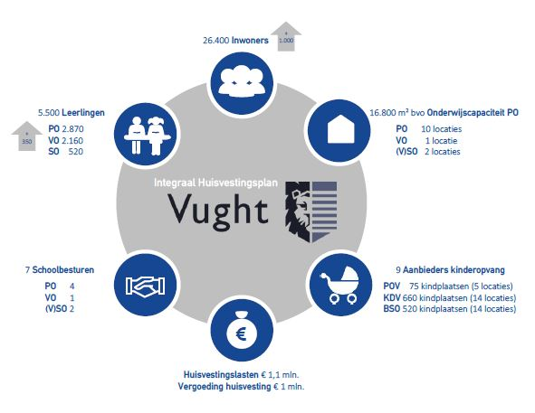

2. Visie op onderwijs en opvang
De scholen, kinderopvangorganisaties en de gemeente Vught streven samen naar toekomstbestendige voorzieningen voor de jeugd en jongeren. Vanuit verschillende overlegronden hebben partners een gezamenlijk perspectief ontwikkeld op thema’s die waardevol voor de lokale gemeenschap worden gevonden. Daarbij zijn bestaande beleidsdocumenten en uitgangspunten als vertrekpunt genomen.

2.1 Complete doorgaande leer- en ontwikkellijn
De gemeente, primair en Voortgezet Onderwijs en kindpartners realiseren sterke doorgaande leer- en ontwikkellijnen in Vught voor alle kinderen tussen 0-13 jaar. Ze richten zich tevens op een krachtige verbinding met het Voortgezet Onderwijs (in het bijzonder met het Maurick College) om kinderen goed voor te bereiden op de toekomst. Doorgaande leer- en ontwikkellijnen hebben als doel dat kinderen weinig ontwikkelingsenergie verliezen als zij een overgang maken tussen peuter- / kinderdagopvang en basisschool, tussen basisschool en buitenschoolse opvang, of tussen basisschool en Voortgezet Onderwijs. Dit vraagt een samenhang in aanpak en visie op de ontwikkeling van een kind.

Gestreefd wordt naar een complete dienstverlening zonder (een te ervaren) ‘knip’, waarbij professionals werken als één team in het ondersteunen van het kind in zijn of haar ontwikkeling. Daarvoor is een goede programmatische aansluiting of integratie nodig. Daarnaast (en minstens zo belangrijk) maken professionals procesafspraken om die doorlopende leerlijnen te bewaken. Deze afspraken worden tussen professionals op het niveau van het voedingsgebied c.q. de locatie gemaakt. De gemeente bewaakt en ondersteunt deze op lokaal niveau.

Overgangen binnen leer- en ontwikkellijn krijgen zo organisch mogelijk vorm en worden besproken en begeleid door het team van professionals met ouders en kind. Dit geldt zowel voor de overstap van opvang naar basisonderwijs en van basisonderwijs naar Voortgezet Onderwijs, als ook voor de kleine, dagelijkse overgangen gedurende een schooldag (bijvoorbeeld van en naar buitenschoolse opvang). De warme overdracht wordt gerealiseerd via professionals met deskundigen en ondersteuningsteam, altijd in overleg met ouders (en het kind). Het fysiek aanwezig zijn van functies en professionals op één locatie versterkt deze inhoudelijke samenwerking, omdat zo expertise laagdrempelig beschikbaar is.

Doorlopende leerlijnen mogen daar niet afhankelijk van zijn. Daarom wordt informatie over het kind integraal verzameld, geborgd en toegepast om maximaal te kunnen ondersteunen in de ontwikkeling van elk kind.

De veelheid aan partners dat het aanbod van voor- en buitenschoolse voorzieningen aanbiedt in de gemeente Vught, maakt de samenwerking onderling en met het onderwijs lastiger. Gezocht wordt naar een organisatievorm waarin partners meer verbinding hebben met elkaar.
De gemeente Vught heeft daarin een belangrijke faciliterende rol.

2.2 Toekomstbestendig inhoudelijk, in maat en uitvoering
Partners willen samen zorgdragen voor een kwalitatief hoogwaardig en onderscheidend (palet aan) samenhangend aanbod in onderwijsvormen, dat aansluit bij de wensen en behoeften in de gemeente Vught. Onderwijs dat aansluit bij de natuurlijke omgeving rondom de scholen en het cultureel erfgoed in de gemeente Vught. Aanbieders vullen elkaar aan en houden daarmee een rijk geschakeerd en aantrekkelijk aanbod in stand.

Het is belangrijk dat ouders kunnen kiezen waar ze hun kinderen onderwijs willen laten volgen. Tegelijkertijd is concurrentie en schommelende leerlingenaantallen op de scholen ongewenst. Schoolbesturen willen samen komen tot afspraken over leerlingenaanname in relatie tot woonplaats, waarbij de keuzevrijheid van kinderen en ouders mogelijk blijft. Schoollocaties moeten worden gesitueerd op toekomstbestendige en bereikbare locaties, rekening houdend met ligging in het voedingsgebied.

Partners willen samen komen tot een efficiënter gebouwenbestand waarin vraag naar en het aanbod van ruimte beter met elkaar in balans zijn.

Gemeenten en partners willen gezamenlijk komen tot eenduidige afspraken over financiële en juridische vorm van Kindcentra. Hierin tevens opgenomen afspraken over een gezamenlijk huurprijzenbeleid voor de (commerciële) kindpartners. Partners willen in samenspraak uitgangspunten bepalen of en wanneer een kinderopvang voorziening ruimte moet maken voor onderwijs.

2.3 Vroegsignalering en preventie bij achterstanden en jeugdhulp
Vught moet een goede plek zijn voor kinderen. Partners en de gemeente werken daarom samen aan een positief klimaat voor opgroeien: samen zorgdragen voor gelukkige kinderen. Het is belangrijk om problematiek bij kinderen vroegtijdig te signaleren, of zelfs te voorkomen. Peuteropvang, kinderopvang (ook MKD), consultatiebureau en scholen zijn belangrijke vindplaatsen. Ingezet wordt op optimale aansluiting tussen onderwijs, opvang en consultatie, ondersteuningsteam. Partners zien vroegsignalering ook als een opdracht om te komen tot snelle niet- bureaucratische opvolging en ondersteuning zonder wachtlijsten.

Gemeente en jeugdpartners willen een collectieve aanpak voor hulp en ondersteuning bij problematiek bij kinderen. Ieder vanuit zijn taak en opdracht op zoek naar een aanpak, waarbij expertise en menskracht(ambulant) gedeeld wordt tussen de scholen en kindpartners. Menskracht wordt inzetbaar gemaakt vanuit de specifieke kennis en expertise binnen onderwijs en andere organisaties als jeugdhulp en jeugdzorg, logopedie, gezondheidszorg, maatschappelijk werk, bibliotheekwerk, tiener-/jeugdwerk, verenigingsleven. De gemeente legt dit vast in reguliere afsprakenkaders (o.a. VVE, Samenwerkingsverbanden, ondersteuningsteam, Zorg op Maat, beleid schoolbesturen / gemeente). Professionele ondersteuning wordt op basis van gelijkwaardigheid en kansengelijkheid ingezet en is daarmee beschikbaar voor álle kinderen en hun ouders.

2.4 Thuisnabij onderwijs en inclusieve voorzieningen
Gemeente, onderwijs en kindpartners streven samen naar een zo inclusief mogelijke samenleving in Vught, waarin iedereen dezelfde voorzieningen kan gebruiken. In het onderwijs richten scholen hun infrastructuur, methodes, lesmateriaal en personeel op álle kinderen: ook kinderen met gedragsproblematiek, ziekte of handicap, maar ook anderstalige nieuwkomers of kinderen uit gezinnen die het moeilijker hebben. Dit vraagt ook een transformatie in de jeugdhulp (van individueel arrangeren naar meer preventie en lichte hulp aan de voorkant) met als doel om samen de basisondersteuning van VVE tot en met Voortgezet Onderwijs te versterken.

De Wet Passend Onderwijs garandeert dat alle kinderen een plek krijgen op een school die past bij hun kwaliteiten en mogelijkheden. Ook als zij extra ondersteuning nodig hebben. Scholen hebben zorgplicht voor de leerlingen die bij hen aangemeld zijn. In het samenwerkingsverband de Meierij werken de schoolbesturen samen aan de ondersteuning van leerlingen met aanvullende behoeften in hun ontwikkeling. Om goede invulling te geven aan passend onderwijs, alsmede het faciliteren van zorgpartners in het schoolgebouw, is het beschikbaar hebben van voldoende ruimte in het schoolgebouw een voorwaarde.

Scholen streven waar mogelijk thuisnabij en passend onderwijs na maar kunnen binnen de schaal van Vught niet altijd alle noodzakelijke ondersteuning op elke locatie faciliteren. Specifieke voorzieningen voor speciaal onderwijs (SO) en Top groep(en) blijven daardoor nodig. De beschikbare expertise van het Zuiderbos, Kentalis en de Top groep(en) wordt waar mogelijk beschikbaar gesteld aan en ingezet op de andere schoollocaties.
Inclusie streeft naar meer kinderen thuisnabij in het reguliere onderwijs, gecombineerd met de transformatie in de jeugdhulp (van individueel arrangeren naar meer preventie en lichte hulp aan de voorkant), met als doel om samen de basisondersteuning van VVE tot en met Voortgezet Onderwijs te versterken.

Inclusieve voorzieningen zijn ook in hun ruimtelijke vormgeving en uitrusting bereikbaar voor alle kinderen (en hun ouders). Dit vraagt dat situationeel – en soms verplicht – aanpassingen gedaan worden. Daarbij streven partners naar ‘redelijke aanpassingen’ om gewenste toegankelijkheid te bevorderen.

2.5 Samen met andere activiteiten en voorzieningen
Scholen zijn natuurlijke partners in de lokale ontwikkeling. Kinderen participeren immers dagelijks in hun eigen omgeving, in de gemeente en in hun wijk of buurt. Daarom werken schoolmanagers actief aan maatschappelijke inzet in thema’s als lokale zorg, gezondheid, cultuur en integratie. Het Primair Onderwijs beschouwt deze omgevingsrelaties als een pedagogische verantwoordelijkheid. Onderwijs en haar kindpartners coördineren programma’s, activiteiten en personele inzet met de directe omgeving en verenigingen. Waar mogelijk stemmen partners (pedagogische) normen en waarden op deze lokale vraag af. Lokale samenwerking wordt manageriek geprofessionaliseerd, bijvoorbeeld door coördinatie van de gezamenlijke programma’s, omzetten naar activiteiten, uitbouwen van de samenwerking en goede communicatie.

In de wijken en buurten kunnen ambities samen met inwoners invulling krijgen. Door menskracht te betrekken bij het onderwijsproces of door ruimten en faciliteiten in de school beschikbaar te stellen. Omgekeerd kan het onderwijs gebruik maken van expertise, ervaring van inwoners en organisaties in de buurt /wijk ter verrijking en ondersteuning van het onderwijsproces. Deze inzet levert mogelijk meer participatie van jonge mensen in de samenleving.

Waar mogelijk en relevant ondersteunen gemeente en onderwijspartners samenwerking door gedeeld gebruik van faciliteiten en accommodaties. Om goede invulling te geven aan de samenwerking op de schoollocatie, is het beschikbaar hebben van voldoende gebouwelijke ruimte (in omvang, kwaliteit en flexibiliteit) een voorwaarde.

Gezamenlijke huisvesting van activiteiten biedt kansen voor versterking of consolidatie van een ontmoetingsfunctie, het creëren van een interessante leeromgeving voor de kinderen, het vergroten van de betrokkenheid van jeugd bij de wijk- en buurtactiviteiten, het geven van een impuls aan het verenigingsleven en het stimuleren van vrijwilligerswerk. Samenwerking leidt tot sociale samenhang, versterking van leefbaarheid en economische verbetering. Er is ook een risico dat het voortbestaan van zo’n samenspel van maatschappelijke functies onevenredig afhankelijk wordt van de levensvatbaarheid en het voortbestaan van één speler (bijvoorbeeld van de basisschool). Het is van belang om daar een goede balans in te zoeken.

2.6 Een duurzame en toekomstbestendige gemeente
Gemeente, onderwijs en kindpartners streven ernaar dat duurzaamheid een levend onderdeel wordt van het primaire proces. Programma’s voor onderwijs en maatschappelijke verbinding, kennis en expertise van personeel, inzet van management moeten daartoe gericht worden op de overdracht naar leerlingen van kernwaarden op het gebied van een gezond en duurzaam leefklimaat. Scholen en gemeente hebben immers een rol in de bewustwording van kinderen, om actief te investeren in een bewuste generatie.

De groene omgeving biedt kansen om kinderen van jongs af aan respect voor de natuurlijke leefomgeving bij te brengen. Niet alleen uit zorg voor behoud van de eigen leefomgeving, maar ook als investering in het behoud van de kwaliteit van de regio waarin deze jeugd opgroeit. Kinderen worden gestimuleerd tot duurzaam denken en doen, en laten ze ervaren wat zij als individu kunnen bijdragen aan een duurzame omgeving.

Om duurzaamheid geloofwaardig in het curriculum in te passen moet een school zelf zichtbaar duurzaam werken. Bijvoorbeeld door afval te scheiden en door zonne-energie te gebruiken. Waar mogelijk ook in een duurzaam gebouw. De gemeente Vught wil in 2050 energieneutraal en gasloos zijn en wil daarin samenwerken met bedrijven, instellingen en verenigingen. Dit zal vorm krijgen in gebouwtechniek (maatregelen aan installaties en gebouwschil) en in gebouwgebruik door meervoudig gebruik en intensivering van gebruik. Dit vraagt flexibiliteit in inrichting en (gemeenschappelijk) gebruik van voorzieningen. Inspanningen in duurzaamheid zijn deels verplicht (Klimaatakkoord, Bouwbesluit), maar daarnaast voelen de gemeente en schoolbesturen een maatschappelijke verantwoordelijkheid om daarin waar mogelijk vooruit te lopen. De huidige onderwijsgebouwen zijn verschillend in aard, omvang en (duurzaamheids-) prestatie. Gemeente en schoolbesturen delen de verantwoordelijkheid om te komen tot een adequaat en zoveel mogelijk gelijkwaardig kwaliteitsniveau van de gebouwen. De ambities hieromtrent moeten gezamenlijk bepaald worden.

3 Ordeningsprincipes

3.1 Ordeningsprincipes
Een integraal huisvestingsplan voorziet in vragen van schoolbesturen in het kader van zorgplicht in een breder perspectief, dan procedures in de gemeentelijke verordening toelaten. In een IHP worden toekenningen niet gebaseerd op hetgeen incidenteel nodig of verplicht is. Partijen maken afspraken met het oog op de langere termijn en daardoor kunnen investeringen beter in de tijd en daarom dus efficiënter worden gepland. Bijkomend voordeel is dat de investeringen vooruit gepland kunnen worden, waardoor ze beter in de financiële ruimte van gemeente en van maatschappelijke partners passen. Een IHP geeft een nieuwe, meer toekomstvaste dimensie aan zorgplicht en creëert voor gemeente, schoolbesturen, ouders en leerlingen zekerheid en continuïteit.

Afspraken in het Integraal Huisvestingplan in Vught hebben hun oorsprong in de lokale samenwerking, zijn gebaseerd op visie op onderwijs en opvang (hoofdstuk 2) en maken gerichte keuzen in wettelijke en andere kaders (Bijlage 3). Om de brug naar de praktijk te slaan zijn in dit hoofdstuk 3 ordeningsprincipes beschreven, die de huisvestingskeuzes voor onderwijs bepalen en die als meetlat dienen voor huisvestingsinvesteringen op de kortere en langere termijn.
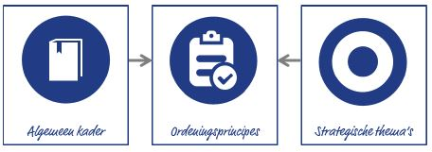
1. Samenwerken in brede kindcentra
Wij kiezen ervoor dat elke onderwijslocatie een compleet en bestendig aanbod biedt voor kinderen van 0 tot ongeveer 13 jaar, in onderwijs en aanpalende kindfuncties conform samenwerkingsconcept ‘kindcentrum’:
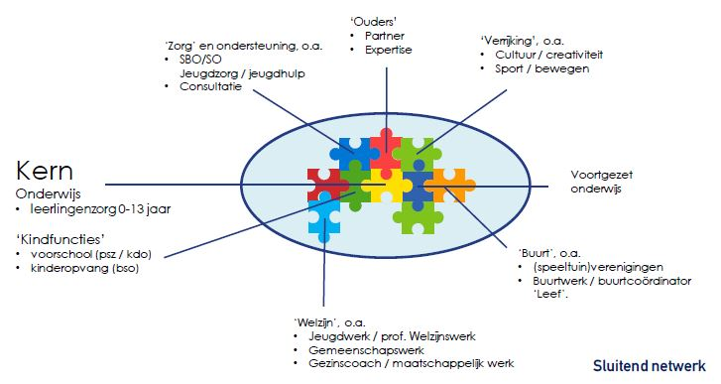
Afspraken:
- Een integraal aanbod wordt per kindcentrum vormgegeven door de school in overleg met door haar gekozen kindpartners vanuit gezamenlijke missie en visie.
- Het integrale aanbod is afgestemd op de behoeften die voortkomen vanuit de maatschappelijke omgeving en bevat minimaal onderwijs, peuter(speel)opvang, kinderdagopvang en buitenschoolse opvang.
- Huisvesting voor onderwijs en kindfuncties is naar behoefte voorzien en in m² vastgesteld. Kindfuncties hebben daarbij een gelijkwaardige positie.
De samenwerking versterkt indien functies op één locatie (nabij) geconcentreerd zijn. Afspraken worden gemaakt over ruimtevraag van kindpartners i.r.t. ruimtevraag school, inclusief huurprijsbeleid.
2. Bereikbaar en thuisnabij
Wij streven naar kindcentra die voor kinderen goed bereikbaar zijn vanuit hun directe woonomgeving, voorzien van de gevraagde kwaliteiten in die omgeving waardoor migratie naar locatie elders beperkt kan worden. Voor vraag naar bovenlokale profilering (PO, SO, VO) vindt ook herkomst c.q. verwijzing buiten de wijk plaats.
Het IHP heeft als startpunt de bestaande situatie aan onderwijslocaties.
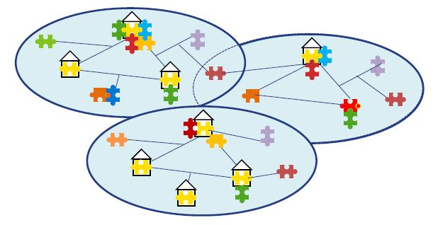
Afspraken:
- Rekening houdend met natuurlijke barrières wordt Vught verdeeld in logische voedingsgebieden waarbinnen voorzien wordt in een bij de vraag passend pluriform aanbod (denominatie, concepten en/of profielen) in één of meerdere kindcentra.
Voor de bovenlokale profielen is het voedingsgebied (ook) regionaal.
- Om het perspectief van kindcentra toekomstbestendig te houden, maken schoolbesturen en kindpartners per voedingsgebied afspraken over (het continueren van) de balans in leerlingenomvang.
- De kindcentra voldoen aan de functioneel-ruimtelijke (wettelijke) eisen die vanuit de functies aan de huisvesting worden gesteld.
3. Zo inclusief mogelijk
Wij organiseren in elke kindcentrum passend onderwijs, waarbij de juiste ondersteuning wordt ingericht. Geconcentreerd in één kindcentrum worden daarnaast groepsarrangementen aangeboden voor kinderen met tijdelijk extra ondersteuningsbehoefte.
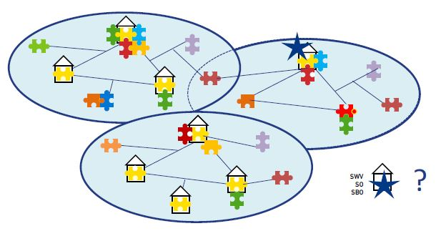
Afspraken:
- Afspraken worden bevestigd c.q. gemaakt over de (organisatie van) ondersteunings-profielen van de kindcentra in Vught, passend bij de afspraken met het SWV.
- Extra ondersteuning wordt geboden in de vorm van Topgroep binnen de gemeente Vught, passend bij de afspraken met het SWV.
- Speciale expertise wordt aangeboden door Kentalis en Zuiderbos, van waaruit aansluiting gezocht wordt met regulier onderwijs. De behoefte daarin wordt in businesscase uitgewerkt.
4. Toekomstvast en duurzaam met een scope 25 jaar
We plannen per kindcentrum passende en duurzame huisvesting (kwalitatief en kwantitatief) behorend bij de vraag 2020-2035, in gezonde balans met de maatschappelijke verwachtingen én de (toekomstige) betaalbaarheid.
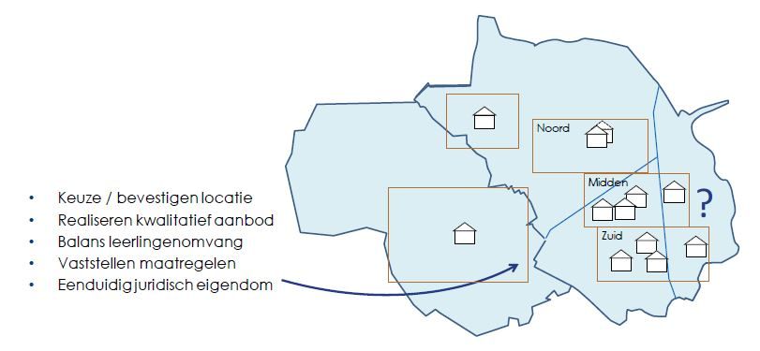
Afspraken:
- Passende ruimte wordt bereikt, aansluitend bij de vraag 2020-2035 (conform normatieve ruimtebehoefte op basis van de Verordening Onderwijshuisvesting), waarbij ook inzet van nabij (ander) bestaand maatschappelijk vastgoed overwogen wordt.
- Gemeente investeert in onderwijshuisvesting (nieuwbouw met exploitatieperiode van 40 jaar c.q. uitbreiding, renovatie met levensduurverlenging van 25 jaar) indien het schoolbestuur zich formeel aan de continuïteit committeert. Schoolbesturen dragen vanuit TCO (exploitatievoordeel) bij aan de duurzaamheidsambitie.
- Renovatie is een gelijkwaardig alternatief voor vervangende nieuwbouw. Afweging vindt plaats in een businesscase, waarbij gekeken wordt naar de bouwkundige en installatietechnische mogelijkheid tot levensduurverlenging, de te realiseren functionaliteit en de wijze van verduurzaming (benaderen ambitie BENG en Frisse Scholen klasse B op tenminste energie en lucht).
- Businesscases vormen de onderbouwing voor benodigde investeringen.
- De gemeente heeft de intentie het juridisch eigendom van locaties eenduidig vast te leggen. Het juridisch eigendom ligt in beginsel bij de schoolbesturen. Gemeente en schoolbesturen treden in overleg om de juridische vorm te evalueren en mogelijk te harmoniseren.
3.2 Weging functionele en gebouwelijke scan
In Bijlage 1 en 2 (het informatiefundament) is de bestaande situatie gepresenteerd. Omvang, leeftijd, prognoses van de verschillende locaties zijn in beeld gebracht. In deze paragraaf worden deze afgewogen ten opzichte van de ordeningsprincipes. Daartoe is een ‘functionele en gebouwelijke scan’ uitgevoerd op een aantal relevante aspecten, voortkomend uit de ordeningsprincipes. Deze geeft een score middels een vijf-puntenschaal per subcriterium. De gemiddelde score (onvoldoende, matig, voldoende, ruim voldoende) bepaalt het belang van actie. De scan toetst onderstaande thema’s en subcriteria:
Kindcentrum perspectief
  - Aanwezigheid van doorlopende leerlijn 0-4, 2-4 en buitenschoolse opvang. Zijn kindfuncties aanwezig en is er inhoudelijke samenwerking?
  - Het potentieel aantal leerlingen in relatie tot een complete doorgaande leerlijn. Zijn er minimaal 8 groepen, 200 leerlingen?
  - Het uitstroom niveau van de leerlingen.
Ruimtelijk perspectief
  - Aanwezigheid van een gymzaal.
  - De mate van normatief ruimteoverschot of -tekort op teldatum en in perspectief van 15 jaar.
  - De mate waarin het gebouw het huidige onderwijsconcept faciliteert.
Omgevingsperspectief
  - Ligging t.o.v. voedingsgebied.
  - Kwaliteit en kwantiteit van de buitenruimte.
  - Aanwezigheid parkeerplaatsen.
  - Bereikbaarheid en veiligheid.
Bouwkundig perspectief
  - Mate van flexibiliteit van het gebouw.
  - Binnen klimaat en installaties.
  - Uitstraling en belevingswaarde.
  - Bouwkundige kwaliteit.
Dataverzameling heeft plaatsgevonden aan de hand van bureaustudie, visuele gebouwopname van alle panden en een interviewronde met de betrokken bestuurders en schooldirecties. Voor de volledige scan wordt verwezen naar de bijlage. De functionele en gebouwelijke scan levert onderstaand overzicht op:
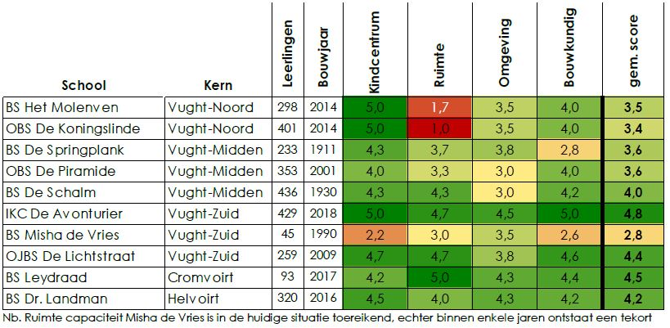

4 Huisvestingsplan
Voor het ontwikkelen van het integrale plan voor het aanpassen van huisvesting van onderwijs en kinddiensten in Vught voor de langere termijn, zijn de verschillende locaties en het daar aanwezige aanbod aan onderwijs en kindvoorzieningen geanalyseerd. In bijlage 1 en 2 is het feitelijke aanbod beschreven en op een aantal onderwerpen beoordeeld om tot prioriteiten te komen. In onderstaand hoofdstuk worden deze afgezet tegen de ordeningsprincipes uit hoofdstuk 3. Dit levert inzicht in de belangrijkste prioriteiten op voor de komende jaren.
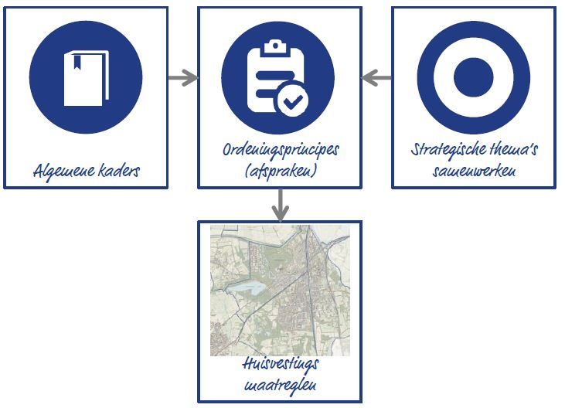

4.1 Algemeen
In de gemeente Vught is een stabiel onderwijs aanbod ontstaan met diversiteit aan denominaties en onderwijsconcepten, met een goede spreiding van Primair Onderwijs en kindvoorzieningen over de gemeente. In voorkomende gevallen maken ouders gebruik van onderwijs aanbod in een buurgemeente en dat is andersom ook het geval. In de gemeente is één voorziening voor Voortgezet Onderwijs beschikbaar met een breed aanbod. Het voedingsgebied is breder dan enkel de gemeente Vught. Twee voorzieningen voor speciaal (Voortgezet) Onderwijs voorzien in speciaal onderwijs voor de regio.

De gemeente Vught is op basis van leerlingenstromen en natuurlijke barrières in te delen in vijf logische voedingsgebieden: Vught-Noord, Vught-Midden, Vught-Zuid, Cromvoirt en Helvoirt. Kinderen en ouders wordt hier een bereikbare keuze geboden, tenminste in onderwijs van bijzondere én openbare grondslag. Per voedingsgebied wordt maatgericht in de gevraagde kwaliteiten voorzien, waardoor leerlingenmigratie naar locaties elders beperkt kan worden. Keuzevrijheid blijft altijd gewaarborgd. Voor vraag naar bovenlokale profielen vindt ook verwijzing plaats naar bovenwijkse kindcentra. Belangrijk facet in bereikbaar onderwijs is een goede spreiding over het grondgebied van de gemeente. Primair geldt de bereikbaarheid voor de kinderen uit de eigen gemeente, maar waar dit relevant is nemen partners ook verantwoordelijkheid voor kinderen vanuit de regio. Het IHP heeft als startpunt de bestaande situatie van schoollocaties in relatie tot het voedingsgebied c.q. herkomst van leerlingen.
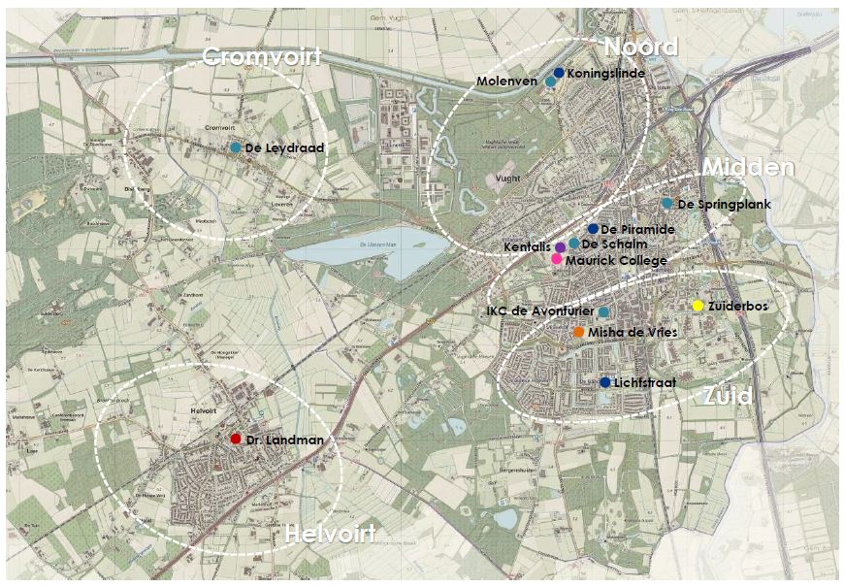

Voedingsgebied | Leerlingen potentieel 2035
Vught-Noord | 850 leerlingen
Vught-Midden | 1.200 leerlingen  Voortgezet Onderwijs (geen zorgplicht) 2.200 leerlingen
Vught-Zuid | 1.320 leerlingen
Cromvoirt | 100 leerlingen
Helvoirt | 380 leerlingen
 | 6.050 leerlingen

Er van uitgaande dat de basispopulatie (leerlingenpotentieel 2035) na 2035 gelijk blijft, maken schoolbesturen per ‘logisch gebied’ afspraken over mogelijke capaciteitsproblemen die ontstaan op scholen in relatie tot de vrije schoolkeuze van ouders en kinderen. Als schoolbesturen hier onderling niet uit komen kan dat leiden tot een concrete capaciteitsvraag.
Bij concrete capaciteitsaanvraag toetst de gemeente Vught deze, middels een door schoolbesturen opgestelde businesscase, aan de vigerende verordening onderwijshuisvesting.

Uitgangspunt is dat maatregelen uit zorgplicht in permante voorzieningen worden gerealiseerd. Tijdelijke huisvestingsvraagstukken worden waar mogelijk met tijdelijke efficiënte maatregelen uitgevoerd.

4.2 Vught-Noord

4.2.1 het Kwartier OBS De Koningslinde en het Molenven
Koningslinde (openbaar, STROOMM) en Molenven (rooms-katholiek, Talentis) zijn sinds 2014 samen met Partou Kinderopvang en stichting Peuterspeelzalen Vught gehuisvest in ‘het Kwartier’, Vught-Noord. Het kindcentrum bevindt zich in een nieuwbouwwijk met veel relatief grote gezinnen. Het leerlingenaantal groeit harder dan bij de bouw van het kindcentrum verwacht werd; naar de toekomst zet deze stijging van het leerlingenaantal door. Conform prognoses van Pronexus (maart 2019) bedraagt het leerlingen-potentieel voor “Vught-Noord” (over 15 jaar) circa 850 leerlingen; 500 leerlingen Koningslinde en 350 leerlingen Molenven.
Het aantal leerlingen van met name de Koningslinde stijgt de komende jaren harder dan in 2019 door Pronexus geprognosticeerd is. Namelijk 464 leerlingen bij de start van schooljaar 2020-2021 in plaats van 422 leerlingen conform prognose.

Beide scholen organiseren het kinddagarrangement met dezelfde aanbieders voor peuteropvang, kinderdagopvang en buitenschoolse opvang, waarmee een aanbod van 0 tot 13 jaar voorzien is. Elke school heeft een eigen (pedagogisch-didactisch) profiel, onderscheidend ten opzichte van elkaar. Inhoudelijk zijn onderling de verbindingen marginaal. Uitgangspunt voor verdere planuitwerking is dat beide scholen gehandhaafd blijven.

Het gebouw ‘het Kwartier’ is gerealiseerd in 2014. De scholen en kindpartners hebben elk eigen ruimten in het gebouw en delen daarnaast algemene ruimten als de ingang, hal, speelzalen, gymzaal, keuken en buitenruimte. Een aantal lokalen doet dienst als ‘wissellokaal’ bij groeit of krimp van een van de scholen.
Het gebouw is te klein om alle kinderen te huisvesten. Dit ruimtetekort is momenteel met name nijpend bij de twee basisscholen. Momenteel is een deel van de Koningslinde gehuisvest in aanpalend geplaatste tijdelijke units (9 units). Ten behoeve van uitvoering van het onderwijs is huisvesting in tijdelijke units niet gewenst.
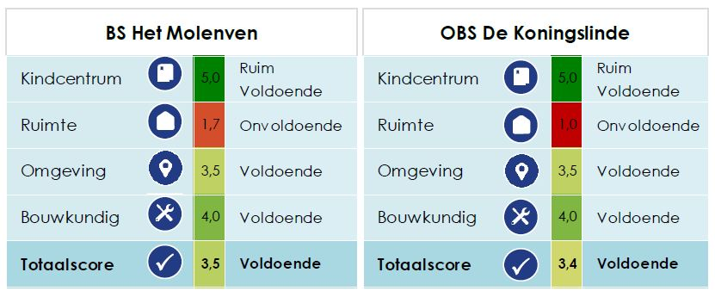
De ‘Functionele en Gebouwelijke scan’ (hoofdstuk 3.2) geeft voor de scholen in het Kwartier een score voldoende. Aan onderwijsruimte is in het gebouw ‘het Kwartier’ een structureel ruimtetekort dat momenteel met aanpalende semipermanente huisvesting wordt opgevangen (circa 1.000 m² bvo). De leerlingenprognoses zijn stijgend tot 2035 waardoor de ruimtebehoefte verder toeneemt. Tevens vraagt de (verkeers)veiligheid bij het halen en brengen en parkeren de nodige aandacht.
Advies Vught-Noord
In Vught-Noord werken de scholen in ‘het Kwartier’ reeds in samenwerking met aanpalende kindfuncties als Kindcentrum. De scholen zijn in het voedingsgebied Vught-Noord bereikbaar gesitueerd en bedienen bij de wijk passende onderwijs- profielen. Het voedingsgebied biedt perspectief voor twee toekomstvaste kindcentra. De bestaande huisvestingssituatie is kwalitatief voldoende, met uitzondering van klimaatinstallaties, ruimtelijk ontoereikend.

De gemeente dient vanuit zorgplicht te anticiperen op een structurele huisvestings- oplossing naar de toekomst toe. Hierbij horen oplossingsrichtingen binnen en aan het bestaande gebouw, mogelijk ook op andere locaties in Vught-Noord. Mogelijke huisvestingsvarianten worden separaat in een businesscase op basis van de meest recente gegevens (o.a. leerlingenprognoses Pronexus) onderzocht en op kwalitatieve (o.a. ordeningsprincipes) en kwantitatieve criteria afgewogen. Afweging en besluitvorming dienen plaats te vinden binnen een half jaar na vaststelling van het IHP.

Mogelijke varianten die tenminste onderzocht worden:
- Huidige situatie handhaven zoals bestaand.
- Uitbreiden van “het Kwartier” met permanente huisvesting voor onderwijs en/of kindfuncties alsmede aanpassingen in huidige gebouw waardoor beide scholen in een geheel eigen omgeving functioneren
  - Uitbreiding permanent t.b.v. één school
  - Uitbreiding (semi) permanent als “combigebouw”
- Nieuwe permanente huisvesting voor de kindfuncties naast ‘het Kwartier’, inbreiden onderwijs in bestaand gebouw en aanpassingen in huidige gebouw waardoor beide scholen in een geheel eigen omgeving functioneren.
- Nieuwbouw van één van de scholen met aanpalende kindfuncties op een locatie elders in Vught-Noord (locatieonderzoek). Daarbij flexibilisering in de wijze van nieuwbouw toepassen (bijvoorbeeld schoolwoningen, modulaire bouw, generieke functionele indeling, coöperatief met andere functies in Vught-Noord).
In het onderzoek naar en de afweging van de structurele oplossing dienen de mogelijkheden tot verduurzaming van het bestaande gebouw onderzocht te worden. Tevens worden afspraken over de overdracht van het juridisch eigendom naar het schoolbestuur / de schoolbesturen vorm gegeven.

Criteria waarop tenminste afgewogen wordt:

Criterium | Subcriteria
Kansen voor onderwijskwaliteit / ordeningsprincipes | • Mate invulling kindcentra;  (strategische thema’s en ordeningsprincipes)
Functioneel - ruimtelijk | • Gebouw. Fysieke inpassing, logisitiek, profilering  • Omgeving. Planologisch, mobiliteit, ontwikkeling
Beleidsmatig en draagvlak• | • Aansluiting beleid gemeente  • Aansluiting beleid scholen  • Draagvlak  (gemeente, schoolbesturen, kindpartners, ouders)
Toekomstbestendigheid | • Flexibiliteit  • Duurzaamheid  • Exploiteerbaar
Financieel | • Investering  • Exploitatie  • Opbrengsten
Risico’s | • Geld  • Organisatie  • Tijd (fasering, tijdelijke oplossing)  • Anders

Tijdelijke situatie
Gezien de huidige situatie met ruimtetekorten, groei van het aantal leerlingen en tijdelijke aanvullende onderwijsruimte, hebben de schooldirecteuren en betrokken schoolbesturen de expliciete wens uitgesproken terug te komen op eerdere uitgangspunten en duidelijke ruimte afspraken over de verdeling van en samenwerking in het gebouw overeen te willen komen. Basis van deze afspraken is eenduidig inzicht in de huidige ruimte verdeling en ruimtebehoefte van alle partners. Beide scholen hebben bij voorkeur een eigen ingang en uitsluitend eigen ruimten in het gebouw. De gezamenlijke aula / hal wordt bijvoorbeeld enkel gebruikt door de Koningslinde. Hierdoor wordt meer rust en eigenheid voor leerkrachten en leerlingen gecreëerd. Het delen van speelzalen, gymzaal en buitenruimte blijft bestaan.
STROOMM en Talentis maken gezamenlijk een toekomstvisie. Schoolbesturen en gemeente leggen gezamenlijk de status quo vast, waarna deze ongewijzigd blijft totdat gebruik gemaakt kan worden van de definitieve situatie.

De tijdelijke huisvesting van de Koningslinde is noodzakelijk totdat de lange termijn oplossing gereed is. De verwachting is dat deze de komende vijf schooljaren toereikend is.

4.3 Vught-Midden
OBS de Piramide (openbaar, STROOMM), Basisschool de Schalm (rooms-katholiek, Talentis), Kentalis Talent (SO, Kentalis) en het Maurick College (VO, OMO) zijn op korte afstand van elkaar gehuisvest in “Vught-Midden”. Aan de oostzijde van het spoor is de Springplank (rooms-katholiek, Talentis) gevestigd.
Advies Vught-Midden
Stichting Talentis, STROOMM, Kentalis en het Maurick College hebben uitgesproken een gezamenlijke toekomstvisie voor Vught-midden als mogelijke campus voorziening te ontwikkelen. Schoolbesturen tonen te zijner tijd (2024) middels een businesscase aan, of het gewenst en mogelijk is meer symbiose tussen de locaties en voorzieningen te realiseren. Investeringsvragen die hier mogelijk uit voortvloeien worden verantwoord in de businesscase. Uitwisseling van expertise en functies kunnen plaats vinden.

4.3.1 OBS de Piramide
OBS de Piramide werkt samen met het Kasteeltje (peuterarrangement, KDV en BSO) in het gebouw als Kindcentrum. Het bewegingsonderwijs is georganiseerd in de Martinihal en sportzaal Elzenburg. Het voedingsgebied van OBS de Piramide bestaat veelal uit leerlingen uit Vught-Zuid / -Midden en een kleiner deel uit Vught-Noord. Het gebouw is gerealiseerd in 2001. Bouwkundig en installatie technisch voldoet het gebouw voldoende.
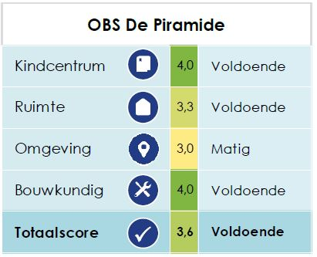
Momenteel is er een normatief ruimteoverschot van circa 700 m² bvo. Kindpartner het Kasteeltje huurt langjarig deze ruimten van de school. Daarnaast is nog één lokaal in gebruik als LAB, waar onderzoekend en ontwerpend leren breed kan worden vormgegeven. Het Schoolbestuur accepteert deze overmaat en exploiteert deze zelf. Het schoolgebouw is na lestijd geopend voor initiatieven vanuit de wijk.
Advies OBS de Piramide
De inhoudelijke samenwerking tussen OBS de Piramide en het Kasteeltje wordt verder gecontinueerd. In de looptijd van het IHP worden geen investeringen vanuit zorgplicht van de gemeente verwacht.

4.3.2 De Schalm
De Schalm werkt samen met Stichting Peuterspeelzalen Vught in het gebouw samen in de doorlopende leerlijn 2-12 jaar. Daarnaast wordt met Partou aan de overzijde van de straat de doorlopende leerlijn 0-12 jaar vormgegeven. Het voedingsgebied van de Schalm bestaat uit leerlingen uit heel Vught, met een concentratie van leerlingen uit Vught-Midden. Op teldatum 1 oktober 2019 had de school 436 leerlingen. Momenteel is er een wachtlijst voor nieuwe leerlingen.
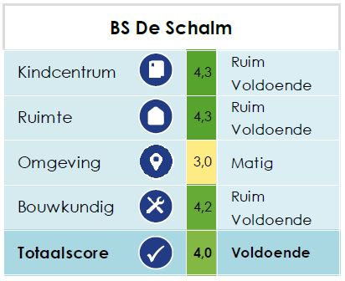
Het gebouw uit 1930 verkeert bouwkundig en installatie technisch in goede staat. Wel is er vanaf 2022 een permanent normatief ruimtetekort en een concrete uitbreidingsbehoefte met één lokaal. Deze kan worden ingevuld door de bestaande zolder te verbouwen tot een extra lokaal. Formeel is er ook andere mogelijkheid door te verwijzen naar de leegstand in de Piramide. Het parkeren en de verkeersveiligheid in de straat vraagt aandacht. Het bewegingsonderwijs is georganiseerd in de Martinahal.
Advies De Schalm
De inhoudelijke samenwerking tussen basisschool de Schalm en kinderopvang Partou dient nader vorm te krijgen in het samenwerkingsconcept kindcentrum. Gemeente dient vanuit zorgplicht te voorzien in passende toekomstbestendige huisvesting. In een businesscase worden de mogelijkheden voor het oplossen van het ruimtetekort nader onderzocht en voorstellen worden geformuleerd.

4.3.3 Kentalis Talent
Kentalis Talent geeft speciaal onderwijs aan ongeveer 60 doven en slechthorende kinderen, en ruim 110 kinderen met een taalontwikkeling stoornis (TOS) op de locatie in Vught. Tevens verzorgt Kentalis ambulante begeleiding aan 300 leerlingen op reguliere basisscholen in de regio Meijerij. Het voedingsgebied van Kentalis Talent is regionaal van aard.

De verwachting is dat het leerlingenaantal op de locatie in Vught stabiel blijft.
Het gebouw volstaat voor het aantal leerlingen en sluit aan op de onderwijsvisie. Er is een normatieve leegstand van 600 m² bvo. Deze is thans ingevuld door medegebruikers vanuit de Kentalis-organisatie (vroegbehandeling, externe dienstverlening onderwijs en toeleiding onderwijs). Een deel van het gebouw (4 lokalen) zijn in eigendom van Kentalis. Er zijn klimaatverbeteringen wenselijk. Kentalis Talent wil meer aansluiting met de maatschappij en regulier onderwijs.
Advies Kentalis Talent
Aan het einde van de looptijd van het IHP (rond 2034) is het schoolgebouw 40 jaar na realisatie economisch afgeschreven en ontstaat vanuit zorgplicht mogelijk een vraag in een voorziening van huisvesting. Afweging van de noodzaak en onderbouwing van de investering vindt te zijner tijd plaats in een businesscase, waarbij gekeken wordt naar de bouwkundige en installatietechnische mogelijkheid tot levensduurverlenging, de te realiseren functionaliteit en de wijze van verduurzaming.

4.3.4 Maurick College
Het Maurick College is de enige Voortgezet Onderwijs voorziening in de gemeente Vught. Zij voorzien in dalton onderwijs aan circa 2.200 leerlingen. Dit leerlingenaantal is als maximum genormeerd door het bevoegd gezag OMO.
Onderwijshuisvesting voor het Voortgezet Onderwijs is in Vught gedecentraliseerd.

Het gebouw is acht jaar geleden vernieuwd. Momenteel wordt een poortgebouw gerealiseerd waardoor de herkenbaarheid vanaf de doorgaande weg beter zichtbaar is. De school heeft de wens om een technisch lab te realiseren, waar bedrijven hun technische apparaten in gebruik geven. Meer inhoudelijke afstemming en samenwerking met Primair Onderwijs is mogelijk.

Vanuit de doordecentralisatie bestaat geen zorgplicht voor de gemeente voor investeringen in de huisvesting van het Maurick College.

4.3.5 De Springplank
Basisschool De Springplank (rooms-katholiek, Talentis) werkt samen met Stichting Peuterspeelzalen Vught en kinderdagopvang Onder de Pannen in samenwerkingsconcept kindcentrum. Peuteropvang van Peuterspeelzalen Vught en buitenschoolse bevindt zich in het schoolgebouw, terwijl de kinderdagopvang op een locatie in de Sasses van IJsselstraat verzorgd wordt. De samenwerking verloopt goed. Vanuit de school en kinderopvang partner is er geen wens de kinderdagopvang in het schoolgebouw te organiseren. Het schoolgebouw ligt centraal in het voedingsgebied in het oostelijk deel van Vught.
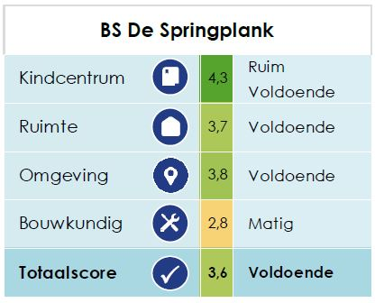
Het gebouw uit 1911 kent mede door de indeling van het gebouw een normatieve overmaat van circa 200 m² bvo.
Schoolbestuur accepteert deze overmaat en exploiteert deze zelf. De overmaat wordt ingezet om grotere ruimten te creëren ten behoeve van het gewenste onderwijs concept, aangezien het gebouw zich niet leent om meer grote onderwijszone’s te realiseren. Bouwkundig kent het gebouw enkele gebreken en met name installatie- en klimaat technisch is het gebouw ondermaats. De gemeente heeft dit probleem reeds onder de aandacht en wordt opgelost.
In 2019 is een nieuwe gymzaal op het schoolterrein gerealiseerd waar het bewegingsonderwijs georganiseerd wordt. In 2009 is het gebouw verbouwd. De school heeft recent de speelplaats groener en uitdagender gemaakt.
Advies De Springplank
Continueren samenwerking in Kindcentrum met Peuteropvang en buitenschoolse opvang in het schoolgebouw en handhaving van de Kinderdagopvang op locatie elders. Klimaat problematiek wordt reeds aangepakt. Aan het einde van de looptijd van het IHP (rond 2034) ontstaat, 25 jaar na de verbouwing in 2009, in waarschijnlijk de noodzaak het gebouw te renoveren en te verduurzamen. Afweging en onderbouwing van de investering vindt te zijner tijd plaats in een businesscase, waarbij gekeken wordt naar de bouwkundige en installatietechnische mogelijkheid tot levensduurverlenging, de te realiseren functionaliteit en de wijze van verduurzaming.

4.4 Vught-Zuid
In Vught-Zuid zijn drie kindcentra met elk een eigen onderwijsconcept gevestigd; IKC de Avonturier met unit onderwijs, OJBS de Lichtstraat met Jenaplan onderwijs en Misha de Vries met kleinschalig en traditioneel onderwijs.
Aan de oostzijde van het spoor ligt het Zuiderbos dat voorziet in (Voortgezet) Speciaal Onderwijs. Leerlingenpotentieel in 2035 voor het reguliere basis onderwijs in Vught Zuid is ruim 950 leerlingen.
Advies Vught-Zuid
Vught-Zuid is fysiek en sociaal in ontwikkeling. IKC de Avonturier, ontstaan door de fusie van twee lang gevestigde scholen in de wijk, is twee jaar geleden opgeleverd. SBO Hertog van Brabantschool is opgeheven en de mede van hieruit ontstane TOP-groep wordt toegevoegd aan OJBS de Lichtstraat. Misha de Vries heeft zich sinds één jaar als nieuwe school gevestigd in het gebied.
Naast de ontwikkelingen op onderwijs, is Vught-Zuid fysiek in ontwikkeling. Het gebied rondom het Moleneindplein wordt herontwikkeld met woningbouw en gezondheidscentrum.

IKC de Avonturier, Jenaplanschool De Lichtstraat en Misha de Vries hebben elk hun onderwijswaarde voor de wijk. Geadviseerd wordt dat de scholen (en schoolbesturen) samen met de gemeente en mogelijk andere partners (Elzenburg, zorgverleners, ondernemers en projectontwikkelaar) een “Masterplan Onderwijs Vught-Zuid” ontwikkelen. Resultaat van dit Masterplan is het ontwikkelen van een stip op de horizon (2035) op welke wijze en op welke locaties onderwijs en opvang, in relatie met de omgeving, vorm krijgt. Hierbij rekening houden met alle ontwikkelingen die zich in het gebied voordoen.

4.4.1 IKC de Avonturier
IKC de Avonturier (rooms-katholiek, Talentis) is bij het ontwerp van het IKC in nauwe samenspraak tussen onderwijs en Partou Kinderopvang gerealiseerd als eerste IKC in Vught. De Avonturier werkt in vier units voor onderwijs, peuteropvang en kinderdagopvang. De school bevindt zich op een bereikbare plek voor het voedingsgebied in Vught-Zuid. Het gebouw is in 2018 in gebruik genomen. Op momenten wordt gebruik gemaakt van het naastgelegen jongerencentrum en sportzaal Elzenburg
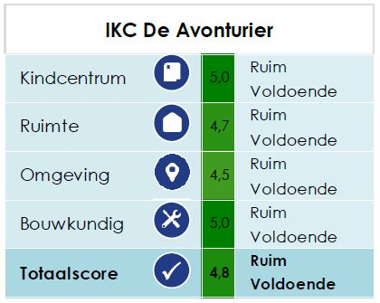
Het gebouw kent momenteel een klein normatief ruimteoverschot. Door de verwachte leerlingengroei ontstaat op termijn een klein normatief tekort. Door het werken in units kan dit ruimte tekort opgevangen worden. De ‘functionele en gebouwelijke scan’ resulteert in ruim voldoende.
Advies IKC De Avonturier
Continueren en verder inhoudelijk ontwikkelen concept Integraal Kindcentrum. Vanuit zorgplicht ontstaat in de looptijd van het IHP geen vraag voor investeringen.

4.4.2 Lichtstraat
Jenaplanschool De Lichtstraat (openbaar, STROOMM) werkt als Kindcentrum samen met stichting Peuterspeelzalen Vught en Kinderopvang Onder de Pannen.
Gezamenlijk verzorgen zijn een doorgaande leerlijn van 0-13 jaar.
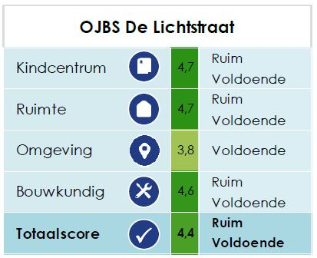
De Lichtstraat heeft met het Jenaplan profiel niet enkel een wijkfunctie in Vught-Zuid, maar trekt daarnaast ook leerlingen een breder voedingsgebied. Het gebouw van de Lichtstraat is gerealiseerd in 2009. Bouwkundig en installatietechnisch is het gebouw ruim voldoende. Normatief is het gebouw passend voor het aantal leerlingen en de Peutergroep van Peuterspeelzalen Vught.

Ten behoeve van huisvesting van van kinderopvang en een gymzaal heeft reeds een aanvraag voor uitbreiding van het gebouw plaats gevonden waarover de gemeenteraad op 8 oktober 2020 een besluit neemt. Gymzaal Hertog van Brabant, waar momenteel het bewegingsonderwijs georganiseerd is, wordt gesloopt.
Advies OJBS De Lichtstraat
Continueren samenwerking in kindcentrum. Planvorming en bestuurlijk besluitvormingstraject voor uitbreiding van gebouw ten behoeve van kindpartner en gymzaal loopt. De financiële consequenties zijn daarom niet meegenomen in dit IHP.

4.4.3 Misha de Vries
Basisschool Misha de Vries (algemeen bijzondere grondslag, Stichting Magnolia) is sinds schooljaar 2019-2020 gevestigd in Vught-Zuid, in een historisch schoolgebouw. Het gebouw is de school toegewezen door het College van B&W. De school wordt gekenmerkt door een traditionele vorm van onderwijs met een vernieuwende inhoud.

Reguliere bekostiging vanuit het Ministerie van onderwijs vindt plaats vanaf 1 augustus 2020. Dat betekent dat de school, conform huidige wetgeving, op 1 oktober 2025 tenminste een populatie heeft van 210 leerlingen (de gemeentelijke stichtingsnorm). Door de komst van de wet “Meer ruimte voor nieuwe scholen”, dient dit aantal behaald te zijn op 1 oktober 2027.

Het grootste deel (ca. 60%) van de leerlingen is woonachtig in Vught-Zuid. De overige leerlingen komen uit andere delen van Vught of vanuit gemeenten in de omgeving. De school is bereikbaar gesitueerd voor het voedingsgebied Vught-Zuid alsmede de regio. Dit voedingsgebied biedt perspectief voor groei naar een toekomstvast kindcentrum. De school heeft aansluiting gezocht bij de wijk, onder meer in de organisatie van evenementen samen met maatschappelijke partners uit de wijk. De school probeert in de communicatie steeds duidelijker te maken dat de school voor iedereen toegankelijk is, ondanks het eerder ontstane beeld van een eliteschool.

Met ingang van het schooljaar 2020-2021 bedraagt het leerlingenaantal circa 60 leerlingen. Naar verwachting is het leerlingenaantal met ingang van schooljaar 2022 circa 120 leerlingen. Het huidige schoolgebouw biedt ruimte aan circa 100-110 leerlingen. Het schoolgebouw is daarmee niet toereikend voor de verwachte groei. Met ingang van schooljaar 2022-2023 is uitbreiding noodzakelijk. Volgens prognoses van de school is het leerlingenpotentieel voor 2035 267 leerlingen. Daarmee bestaat ten behoeve van het onderwijs een permanente ruimtebehoefte van 1.543 m² bvo. Ruimte voor kindvoorzieningen is aanpalend.
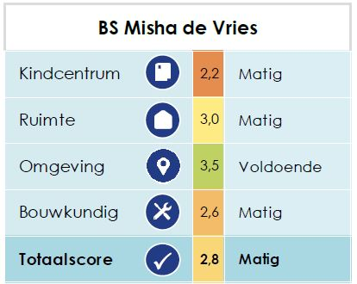
De ‘functionele en gebouwelijke scan’ levert een matige score. Op het thema Kindcentrum is dit te verklaren doordat de school pas opgestart is en nog groeit. Tevens is op dit moment nog geen samenwerking in doorlopende leerlijn. In schooljaar 2019-2020 was het voor Misha de Vries nog niet toegestaan deze op de locatie te organiseren. Vanuit haar wettelijke verplichting zal Stichting Magnolia vanaf oktober 2020 buitenschoolse opvang aanbieden op de locatie. De stichting wil – eventueel in samenwerking met andere partners – uiterlijk per schooljaar 2021-2022 kinderdagopvang en peuteropvang organiseren voor bij de school aangemelde of aan te melden kinderen.2 Het gebouw is kwalitatief en klimaat technisch verouderd en het gebouw is bovendien te klein vanaf 100-110 leerlingen. Het bewegingsonderwijs wordt georganiseerd in sportzaal Elzenburg.
Advies Misha de Vries
Basisschool Misha de Vries zal zich mogelijk ontwikkelen naar de stichtingsnorm. Intussen wordt samenwerking met partners geïntensiveerd. De school, heeft vanuit de zorgplicht recht op passende en adequate huisvesting, die het mogelijk maakt de geprognosticeerde groei te realiseren. De bestendigheid van die groei, ingevuld door de stichtingsnorm en de verwachting dat vanaf dat moment minimaal dit leerlingenaantal ten minste 15 jaar gehandhaafd blijft, zullen door formele leerlingenprognoses te zijner tijd bevestigd moeten worden. Vooralsnog is de groei van de school conform verwachtingen van de school.

De bestaande huisvestingssituatie is kwalitatief matig. Voor de ingebruikname in 2019, zijn enkel noodzakelijke bouwkundige aanpassingen gedaan. Met name de klimaat technische- en duurzaamheidseisen zijn onvoldoende. Ruimtelijk wordt het gebouw op termijn ontoereikend. Het huidige gebouw biedt ruimte aan circa 110 leerlingen. Uitgaande van de groeiverwachting wordt dit leerlingenaantal overschreden vanaf 2022-2023. Vanaf dat moment ontstaat aanvullende ruimtebehoefte voor de locatie.

Anticiperend op een toekomstvast kindcentrum Misha de Vries vanaf 2027 in Vught- Zuid, worden de oplossingen voor tijdelijke maatregelen(vanaf 2022) en een permanente huisvesting onderzocht (lange termijn). Onderdeel daarvan is een locatieonderzoek en afweging van meest geschikte locatie/huisvesting (huisvesting conform samenwerkingsconcept Kindcentrum) in het perspectief van het ‘Masterplan Onderwijs Vught-Zuid’. Huisvestingsvarianten worden onderzocht en op kwalitatieve en kwantitatieve criteria afgewogen.
Mogelijke varianten (termijn):
- In Vught-Zuid nieuwbouw op of nabij huidige locatie.
- Uitbreiding van huidige locatie met bestaand vastgoed nabij huidige locatie.
- Locatie elders in Vught.
Tot het bereiken van een leerlingenaantal van 210 (stichtingsnorm), wordt aanvullende ruimtebehoefte vanaf 2022 ingevuld met kwalitatieve tijdelijke / semipermanente huisvesting. Huisvestingsvarianten worden daartoe onderzocht en op kwalitatieve en kwantitatieve criteria afgewogen.
Mogelijke varianten (middellange termijn):
- Aanpassing en in gebruik name van de voormalige basisschool de Wieken (naastgelegen).
- Aanpassing en in gebruik name van ander (maatschappelijk) vastgoed in Vught Zuid.
- Locatie elders in Vught.
4.4.4 Zuiderbos
De planontwikkeling voor een nieuwe locatie van Zuiderbos (speciaal onderwijs) is reeds besloten en in uitvoering en valt buiten de scope van dit IHP. Oplevering van het gebouw vindt naar verwachting in 2023 plaats. In de looptijd van het IHP zijn geen verdere investeringen gepland. Inhoudelijk wordt waar gewenst meer samenwerking gezocht tussen het Zuiderbos en regulier basisonderwijs.

4.5 Cromvoirt & Helvoirt

4.5.1 De Leydraad
Basisschool de Leydraad (rooms-katholiek, Talentis) in Cromvoirt is samen met KDV en BSO Eigenwijze gevestigd in een nieuw schoolgebouw uit 2017.
Basisschool de Leydraad heeft op teldatum 1-10-2019 93 leerlingen.
Het leerlingenaantal bevindt zich onder de gemeentelijke instandhoudingsnorm en maakt het niet mogelijk een volledige complete doorgaande leerlijn te hebben.
Gewerkt wordt in vier combinatieklassen. De locatie is van waarde voor de leefbaarheid van de kern Cromvoirt. Het bewegingsonderwijs wordt georganiseerd in gymzaal Cromvoirt, die vanuit het schoolgebouw direct bereikbaar is.
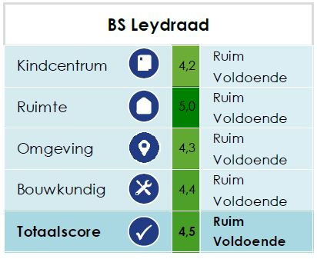
De ‘Functionele en Gebouwelijke scan’ (hoofdstuk 3.2) geeft voor De Leydraad een score ruim voldoende. Het gebouw voldoet aan de duurzaamheidseisen passend bij de eisen uit 2017. Duurzaamheid wordt ook door vertaald in het onderwijs. Het gebouw heeft op de middellange termijn een normatief ruimte tekort van 73 m² bvo.
Advies Bs Leydraad
Continueren samenwerking in Kindcentrum. Leerlingenaantallen worden gemonitord. Bij blijvend (tijdelijk) ruimte tekort rond 2023 bestaat de zorgplicht vanuit de gemeente om uit te breiden met één groepsruimte semipermanent. Onderzoeken naar mogelijke uitbreiding op het dak hebben reeds plaats gevonden.

4.5.2 Dr. Landman
Basisschool Dr. Landman (rooms-katholiek, Cadans Primair) in Helvoirt werkt in samenwerkingsconcept kindcentrum 0-13 momenteel samen met Kindcentrum Kindertuin (POV, KDV, BSO). Het gebouw is gerealiseerd in 2016 als Multifunctioneel Centrum, “HelvoirThuis”. In het gebouw zijn, naast de basisschool en de Kindertuin, ook het Centrum Jeugd en Gezien / GGD, Rabobank en sportzaal gevestigd. De gemeente Haaren is juridisch eigenaar van het onderwijsdeel, de woningstichting HelvoirThuis van het overige deel.
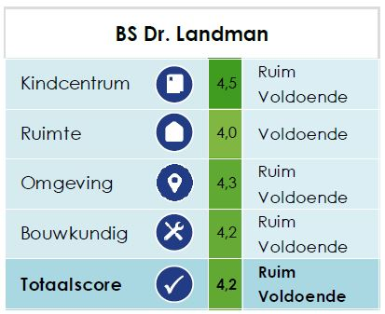
Het actuele ruimtegebruik is toereikend en kan beperkte (recente) leerlingen groei opvangen. Indien leerlingengroei doorzet conform de recente toename kan op middellange termijn ruimtetekort ontstaan.
Advies Dr. Landman
Het juridisch eigendom van het onderwijsdeel ligt bij de gemeente Haaren. De gemeente Vught en de schoolbesturen treden in overleg om afspraken hieromtrent te evalueren en mogelijk te harmoniseren.
Mogelijke noodzaak tot (tijdelijke) uitbreiding van de onderwijsmeters kan te zijner tijd middels nieuwe en eenduidige leerlingenprognoses aangetoond worden.
Onderbouwing en besluitvorming vindt plaats middels een businesscase.

5 Uitvoeringsplan
Het huisvestingsplan omvat een visie op onderwijs en opvang, en de daarbij benodigde maatregelen voor de huisvesting. In het voorgaande hoofdstuk zijn de maatregelen benoemd die in de komende periode moeten worden uitgevoerd om te komen tot een passende huisvesting voor onderwijs en aanpalende kindfuncties.

5.1 Uitvoeringsagenda en financiële consequenties
Navolgende uitvoeringsagenda (zie tabel) biedt zicht op de daadwerkelijke uit te voeren maatregelen in de periode tot 2024. De uitvoeringsagenda vervangt de aanvraagprocedure in de Huisvestingsverordening.

Periode | Mutatie | Verantwoordelijkheid
2020 Q3-2021 Q1 | Onderzoek en afweging naar structurele oplossing Vught-Noord / het Kwartier op basis van Multi Criteria Analyse en locatie onderzoek in businesscase. (voor varianten en criteria zie hoofdstuk 3.2) | Scholen / schoolbesturen in overleg met gemeente
2020 | Herpositionering ruimten in het gebouw ‘Het Kwartier’ en overeenkomen duidelijke ruimte afspraken tussen beide scholen t.bv. tijdelijke oplossing. | Scholen / schoolbesturen in overleg met gemeente
2021 | Ontwikkeling Masterplan Onderwijs Vught-Zuid | Scholen / schoolbesturen in overleg met gemeente
2021 Q1 | Formaliseren eenduidig huurprijsbeleid (o.a. kinderopvang) | Gemeente in overleg met Kinderopvang en schoolbesturen
2021 Q1 | Vaststellen leerlingenbalans tussen de locaties en formaliseren afspraken aanname leerlingen tussen schoolbesturen / locaties | Gemeente in overleg met schoolbesturen
2021 Q1 | In samenspraak tussen gemeente en schoolbesturen verkennen harmonisatie van de juridische vorm en het eigendom en beheer van schoolgebouwen | Gemeente in overleg met schoolbesturen
2020-2022 | Realisatie en ingebruikname tijdelijke situatie Misha de Vries | Gemeente
2021 Q1-2022 Q2 | Voorbereiding (definitie-, ontwerp fase) voorkeursvariant Vught- Noord | Gemeente
2022 Q3-  2023 Q2 | Realisatie en ingebruikname nieuwe situatie ‘Vught-Noord’ | Gemeente
2022 | Realisatie en ingebruikname uitbreiding ruimtecapaciteit Schalm o.b.v. businesscase | Businesscase: school(bestuur) Uitvoering: gemeente
2023 | Realisatie en ingebruikname uitbreiding De Leydraad o.b.v. businesscase | Businesscase: school(bestuur) Uitvoering: gemeente
2023-2024 | Principebesluit nieuwe en permante situatie Misha de Vries o.b.v. leerlingenprognoses / businesscase | Gemeente
2024 | Ontwikkelen visie op onderwijs en campusvorming in ‘Vught- Midden’ | Scholen / schoolbesturen in nauw overleg met gemeente
2024-207 | Voorbereiding, realisatie en ingebruikname nieuwe en permante situatie Misha de Vries o.b.v. businesscase | Gemeente

In voorliggend IHP zijn maatregelen gedefinieerd. Dit leidt tot een verplichting voor de gemeente om betreffende maatregelen te nemen en te financieren. De beschikbaarheid van de noodzakelijke financiële middelen kan in voorkomende gevallen (mede) bepalend zijn voor het tempo waarmee overeengekomen investeringen gerealiseerd worden. De financiële consequenties zijn normatief benaderd. Nadere uitwerking in businesscases van de voorstellen op locatieniveau vindt plaats. Schoolbestuur kan er voor kiezen om gelijktijdig aanvullende versterkende aanpassingen aan het gebouw te doen vanuit haar eigen verantwoordelijkheid, bijvoorbeeld in duurzaamheid.

Onderstaand zijn de geraamde investeringskosten voor de gemeente voor de periode 2020-2024 weergegeven:

Periode | Mutatie | Investeringsindicatie
2022 - 2023 | Voorbereiding, realisatie en ingebruikname nieuwe situatie ‘Vught-Noord’ o.b.v. businesscase | € 5.700.000
2020-2022 | Voorbereiding, realisatie en ingebruikname tijdelijke situatie Misha de Vries o.b.v. leerlingenprognoses / businesscase | € 700.000 - € 2.400.0003
2022 | Voorbereiding, realisatie en ingebruikname uitbreiding ruimtecapaciteit Schalm o.b.v. businesscase | PM
2023 | Voorbereiding, realisatie en ingebruikname uitbreiding De Leydraad o.b.v. businesscase | € 340.000

De daadwerkelijke investeringen zijn sterk afhankelijke van de gekozen oplossingsrichtingen. De investeringen worden bepaald per situatie en door het college jaarlijks bekrachtigd vanuit haar budgetrecht en programma op huisvesting.

Aannames investeringskosten:
- Bij het bepalen van de financiële kaders voor nieuwbouw / uitbreiding wordt gerekend met een actuele referentieprijs van € 2.950,- per vierkante meter bvo (kwaliteitsniveau Bouwbesluit en BENG, incl. btw en voorbereidingskrediet). Bedragen zijn exclusief indexering en mogelijke effecten van marktwerking.
- Prijspeil 2020, inclusief btw, exclusief grond/sanering. Kosten zijn bepaald op basis van normatieve ruimteberekening, genoemde bedragen zijn afgerond. Bedragen zijn exclusief grond / sanering.
- Investering betreft enkel onderwijs ruimten (normatief). Investering aanpalende kindfuncties of gemeenschapsfuncties zijn niet meegenomen in investeringskosten bij (ver)nieuwbouw. Exclusief bestaande (lopende) kapitaallasten.
- Nadere afspraken tussen gemeente en schoolbesturen worden vanuit de businesscase geformaliseerd (o.a. actualisatie leerlingen prognoses, locatiekeuze, keuze renovatie/nieuwbouw, bijdrage vanuit het schoolbestuur).
- Bij de ontwikkeling van een individueel project wordt een actuele stichtingskostenraming opgesteld.
Prioritering
In de gesprekken over het IHP hebben gemeente en schoolbesturen gesproken over prioritering van de verschillende projecten. Daarbij is de afweging gemaakt om met name urgentie te geven aan vragen met betrekking tot ruimtetekort vanuit gedeelde verantwoordelijkheid. Deze gesprekken leidden tot de voorgestelde prioritering en volgorde waarin de projecten de komende jaren worden opgepakt.

5.2 Dynamisch plan
De visie op onderwijs en opvang zoals beschreven in hoofdstuk 2 gelden echter niet alleen voor de bouwopgaven in het IHP. De geformuleerde ambities ten aanzien van samenwerking gaan inhoudelijk verder en vragen de komende jaren ontwikkeling van specifiek beleid. Dat vraagt van gemeente, onderwijsbesturen en partners in opvang en zorg om het gesprek aan blijven gaan op welke wijze de gezamenlijke inhoudelijke doelstellingen voor alle kinderen in de gemeente resultaat op kunnen leveren. De gemeente zal daar vanuit haar regisserende rol met partijen bindende afspraken over maken. Intussen kunnen de maatschappelijke partners ook zelfstandig op het niveau van het voedingsgebied de samenwerking actief verbeteren.

Het voorliggend plan van aanpak is opgesteld als strategische richting voor de gemeente, betrokken schoolbesturen en -directeuren en kindpartners. Bij de planvorming is rekening gehouden met mogelijke ontwikkelingen, geldende beleidsrichtingen en in te schatten risico’s. De opgenomen gegevens geven de actuele stand van zaken augustus 2020 weer. Als gevolg van (onvoorziene) ontwikkelingen en mogelijke wijzigingen in lopende planuitvoering kan de situatie zich in de loop der tijd mogelijk anders ontwikkelen.

De investeringsvoorstellen in hoofdstuk 5 zijn gericht op het realiseren van adequate huisvestingsruimte aan de meest waarschijnlijke ontwikkelingen op de middellange termijn. De situatie kan ontstaan dat er een plotselinge mismatch tussen vraag en aanbod ontstaat. Gemeente en schoolbesturen hebben afgesproken dat zij op grond van de verordening in redelijkheid tot aanvullende maatregelen zullen komen in het perspectief van de ordeningsprincipes in dit IHP.

Van Rijkswege zijn verschillende wetwijzigingen doorgevoerd, voorgesteld en in voorbereiding. Dergelijke wijzigingen blijven van invloed op analyses en constateringen in de voorliggende visie en huisvestingsplan.

Bijlage 1 Bestaande situatie Onderwijs en Opvang in Vught

De bestaande structuur van onderwijs en opvang, is nauwkeurig in beeld gebracht. In het informatiefundament in bijlage 2, is het totaal aan demografische gegevens, ontwikkelingen en kwantitatieve gegevens voor Vught in het algemeen en per locatie gebundeld. In deze bijlage wordt een samenvatting van de bestaande situatie beschreven.
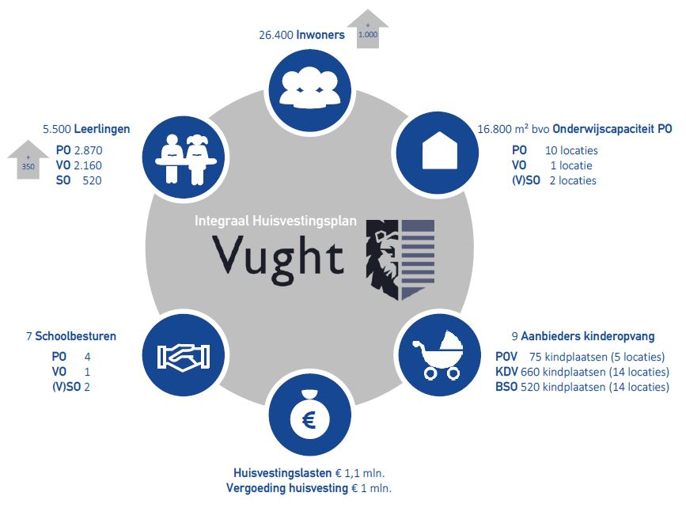
1. Demografie
De gemeente Vught is in de afgelopen 10 jaar met ongeveer 1.000 inwoners toegenomen, tot 26.400 inwoners. De verwachting is dat de groei van het aantal inwoners nog een tijdje doorzet, tot ruim 27.000 inwoners. Vanaf januari 2021 wordt de kern Helvoirt met 4.800 inwoners, na een gemeentelijke herindeling van de gemeente Haaren, toegevoegd aan de gemeente Vught.

Het aantal schoolgaande kinderen is de afgelopen jaren licht afgenomen, dit terwijl het aandeel inwoners boven 50 jaar in verhouding elk jaar groeit. Absoluut gezien, heeft na een lichte leerlingen krimp, de laatste jaren een groei van het aantal leerlingen plaats gevonden. Het aantal leerlingen op de scholen groeit naar verwachting nog een tijdje door, waarna het zal stabiliseren. Van 2870 leerlingen in het basisonderwijs in 2020, naar 3320 leerlingen in 2035 (beide aantallen zijn incl. basisschool Dr. Landman in Helvoirt).

In Vught-Noord is een nieuwbouwwijk gerealiseerd, waarin veel gezinnen met meerdere kinderen zijn gaan wonen. Tevens zijn verhuizingen vanuit de stad (bijvoorbeeld Den Bosch)naar de buitengebieden zichtbaar.
2. Onderwijs
De gemeente Vught (incl. Helvoirt) heeft tien scholen voor basisonderwijs, met allen hun eigen denominatie, onderwijs concept en omvang. Voor het basis onderwijs voeren vier schoolbesturen het bevoegd gezag: Stichting Talentis (Rooms Katholiek), STROOMM (Openbaar), Stichting Magnolia (algemeen bijzonder op katholieke grondslag) en Cadans Primair (Openbaar). Gezamenlijk verzorgen zij (op teldatum 1- 10-2019) basisonderwijs aan 2.870 leerlingen.

Nr. | School | Bevoegd gezag | Aantal leerlingen  (1-10-2019)
1 | Het Molenven | Stichting Talentis | 298 leerlingen
2 | De Koningslinde | STROOMM | 401 leerlingen
3 | De Springplank | Stichting Talentis | 233 leerlingen
4 | De Piramide | STROOMM | 353 leerlingen
5 | De Schalm | Stichting Talentis | 436 leerlingen
8 | Misha de Vries | Stichting Magnolia | 45 leerlingen
9 | IKC De Avonturier | Stichting Talentis | 429 leerlingen
11 | De Lichtstraat | STROOMM | 259 leerlingen
12 | De Leydraad | Stichting Talentis | 93 leerlingen
13 | Dr. Landman | Cadans Primair | 320 leerlingen

In de gemeente Vught geldt voor het basisonderwijs een opheffingsnorm van 126 leerlingen. Misha de Vries is bij aanvang van het schooljaar 2019-2020 gesticht, en wacht de komende jaren te groeien tot ruim 240 leerlingen. Hetgeen zich boven de opheffingsnorm én de stichtingsnorm (210 leerlingen) bevindt. Basisschool de Leydraad in Cromvoirt heeft minder leerlingen dan de geldende opheffingsnorm, maar kan op basis van de gemiddelde schoolgrootte open blijven. De overige scholen bevinden zich qua aantal leerlingen ruim boven de opheffingsnorm.

De kinderen die in Vught wonen, gaan voor het grootste deel (ruim 90%) naar een basisschool in Vught. Er is een relatief kleine migratie zichtbaar tussen de omliggende gemeenten, met name van en naar Den Bosch. Tussen de wijken en buurten vindt leerlingenmigratie plaats, echter kiest het grote deel van de kinderen voor een school binnen een staal van 2 km. De N65 vormt een fysieke barrière tussen noord en zuid, die de schoolkeuze mede beïnvloedt.

Kentalis Onderwijs en Stichting Zuiderbos bieden in Vught Speciaal (Voortgezet) Onderwijs aan. Kentalis Onderwijs verzorgt onderwijs aan circa 110 kinderen met een taalontwikkelingsstoornis (TOS) en aan 60 doven en slechthorende kinderen (OSH) op de locatie in Vught. Vanuit de locatie bieden zij hun expertise aan ca. 300 kinderen ambulant in de regio Meierij. Stichting Zuiderbos geeft speciaal onderwijs aan 90 leerlingen SO en 270 leerlingen VSO. Het Zuiderbos is een voorziening waar kinderen en jongeren met psychiatrische problematiek of een vermoeden daarvan onderwijs kunnen volgen. Voor veel van de leerlingen is Zuiderbos een tijdelijke school. Beide scholen voor (Voortgezet) Speciaal Onderwijs verzorgen onderwijs voor leerlingen uit de regio Vught / Den Bosch.

Nr. | School | Bevoegd gezag | Aantal leerlingen  (1-10-2019)
6 | Kentalis Talent SO team A | Stichting Kentalis Onderwijs | 152 leerlingen
10 | Zuiderbos | Stichting Zuiderbos | 364 leerlingen

Kentalis Onderwijs ligt tussen bassischool de Schalm en het Maurick College (VO). Echter is de inhoudelijk verbinding tussen deze locaties nog te beperkt. Het Zuiderbos heeft momenteel 4 onderwijs gebouwen tot de beschikking. Op de huidige locatie is nieuwbouw gepland. Naar verwachting wordt in 2023 het nieuwe gebouw opgeleverd en in gebruik genomen.

Het Maurick College, enige school voor Voortgezet Onderwijs in de gemeente Vught, valt onder het bevoegd gezag van vereniging Ons Middelbaar Onderwijs (OMO). Het Maurick College is een dalton School met een aanbod in vmbo, havo, atheneum en gymnasium. De bovenbouw vmbo biedt wat betreft de kaderberoepsgerichte - en basisberoepsgerichte leerweg de sector Zorg en Welzijn aan. De theoretische leerweg biedt alle sectoren aan. Het Maurick College geeft Voortgezet Onderwijs aan 2.163 leerlingen.

Nr. | School | Bevoegd gezag | Aantal leerlingen  (1-10-2019)
7 | Maurick College (VO) | Ons Middelbaar Onderwijs | 2.163 leerlingen

Het Maurick College is gedecentraliseerd. Dat betekent dat het Maurick College op basis van een overeenkomst met een geldigheidsduur van 40 jaar, jaarlijks een decentralisatievergoeding ontvangt. De ontvangen gelden kunnen zij naar eigen inzicht inzetten voor onderhoud, verbouw en nieuwbouw. De gemeente draagt hier vervolgens niet meer extra aan bij.
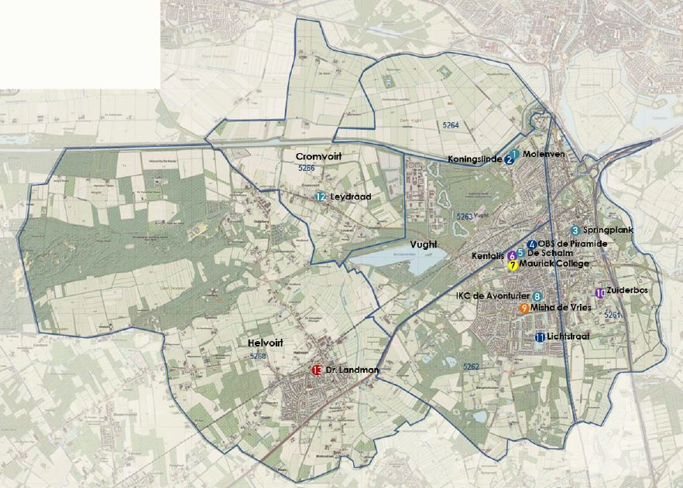
Afbeelding. Bestaande situatie schoollocaties gemeente Vught (incl. Helvoirt)
3. Kinderopvang
De gemeente Vught (inclusief Helvoirt) kent een breed aanbod aan kinderopvang voorzieningen en aanbieders. In totaal gaat het om negen aanbieders die op 5 locaties Peuteropvang (POV), op 14 locaties kinderdag opvang (KDV) en op 14 locaties buitenschoolse opvang (BSO) aanbieden.

De Peuteropvang georganiseerd door Stichting Peuterspeelzalen Vught, die tevens het VVE programma verzorgt, heeft op de 5 locaties gezamenlijk 72 kindplaatsen. Deze zijn allemaal in of naast een school gelegen. De kinderdagopvang locaties, aangeboden door acht verschillende partners, hebben gezamenlijk 662 kindplaatsen. Een aantal locaties is stand-alone, en niet verbonden aan een specifieke basisschool, terwijl anderen in of naast een school gelegen zijn en onderdeel uitmaken van een Kindcentrum. Dezelfde acht partners bieden, zowel op stand-alone locaties als in of nabij een school, buitenschoolse opvang aan. Zij verzorgen voor-, tussen-, en naschoolse opvang voor gezamenlijk 757 kindplaatsen. Het exacte aantal kinderen dat daadwerkelijk gebruik maakt van deze voorzieningen, is hoger dan het aantal kindplaatsen. Daarnaast zijn verschillende gastouders actief in de gemeente.
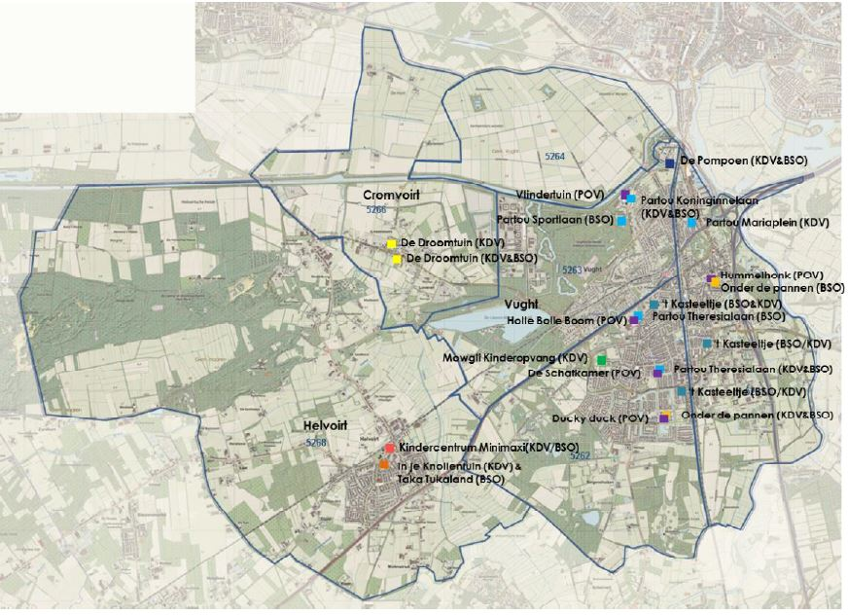
Afbeelding. Bestaande situatie kinderopvang locaties gemeente Vught (incl. Helvoirt)

Bijlage 2 Informatiefundament schooljaar 2019-2020
Bevolking
Bevolkingsontwikkeling
CBS 2000 – 2019 (excl. + 4.805 inwoners door fusie Haaren per 2021)
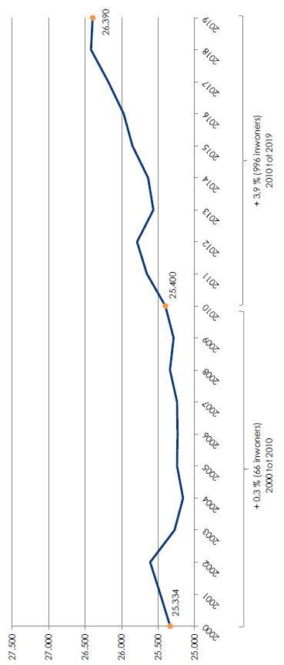
Bevolkingsprognoses
Pronexus 2019 – 2039 (excl. ’nieuwe inwoners’ door fusie Haaren per 2021)
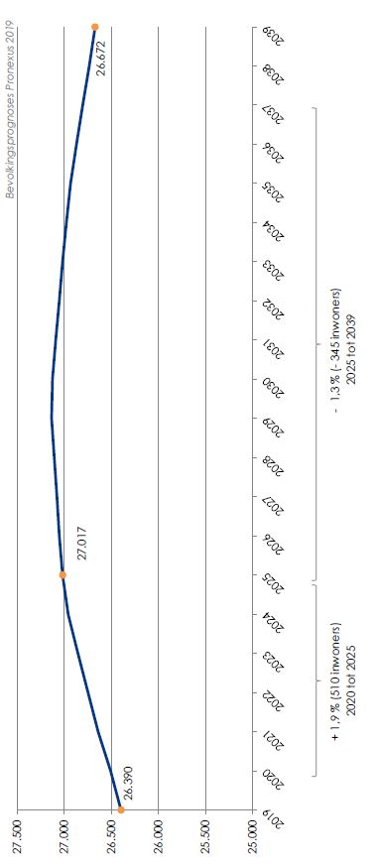
Inwonersaantal
CBS | 1 januari 2019 | circa 26.390 inwoners (excl. +4.805 inw. door fusie Haaren per 2021)
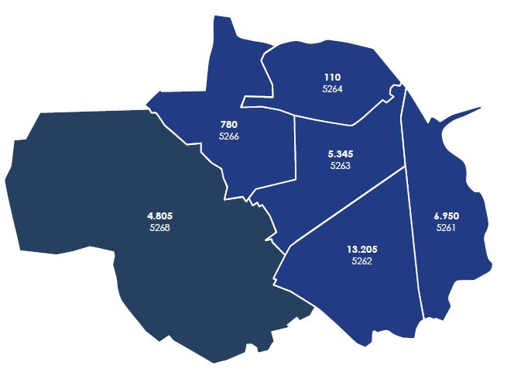

Postcode | Buurten | Inwoners
5261 | • Centrum  • Taalstraat e.o.  • Bleijendijk  • Voorburg e.o. | 6.950
5262 | • Schoonveld  • Molenstraat e.o.  • De Baarzen  • Vijverhof  • De Vughtse Hoeven  • Bergenshuizen | 13.205
5263 | • Loyola e.o.  • Loonsebaan  • Villapark  • Vughtse Heide en Lunetten | 5.345
5264 | • Verspreide huizen | 110
5266 | • Cromvoirt | 780
5268 (per 2021) | • Helvoirt  • Distelberg  • Verspreide huizen | 4.805

Bevolkingssamenstelling
CBS 2000 - 2019
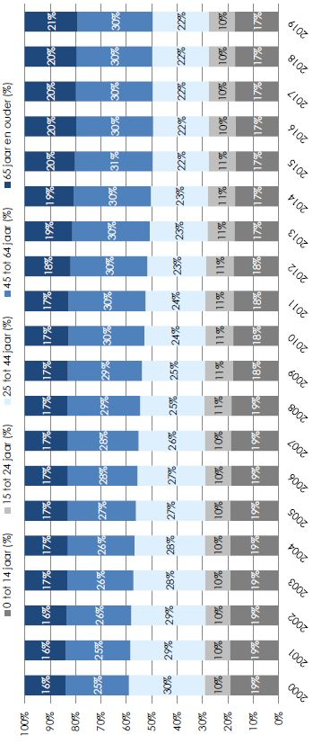
Leeftijdsgroepen
circa 26.400 inwoners per 1.1.2019 (CBS 2019)
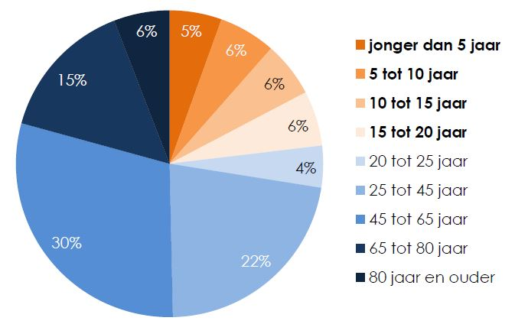
Basisgeneratie (PO)
DUO I Schooljaar 2019-2020 I 4-12 jarigen woonachtig in Vught
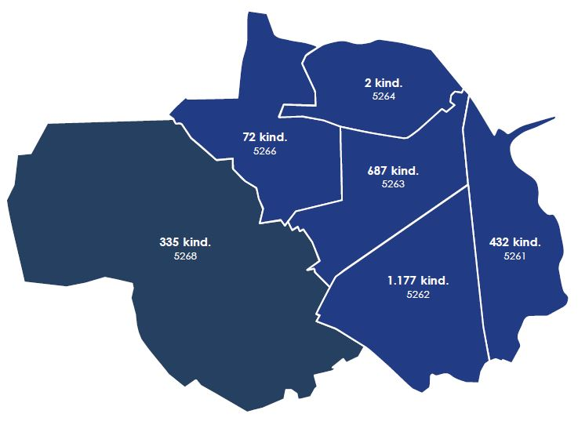

Postcode | Buurten | Kinderen
5261 | Centrum  Taalstraat e.o.  Bleijendijk  Voorburg e.o. | 432
5262 | Schoonveld  Molenstraat e.o.  De Baarzen  Vijverhof  De Vughtse Hoeven  Bergenshuizen | 1.177
5263 | Loyola e.o.  Loonsebaan  Villapark  Vughtse Heide en Lunetten | 687
5264 | Verspreide huizen | 2
5266 | Cromvoirt | 72
5268 (per 2021) | Helvoirt  Distelberg  Verspreide huizen | 335
 |  | 2.705

Leerlingen t.o.v. basisgeneratie (PO)
DUO I Schooljaar 2019-2020 I leerlingen t.o.v. basisgeneratie per postcode
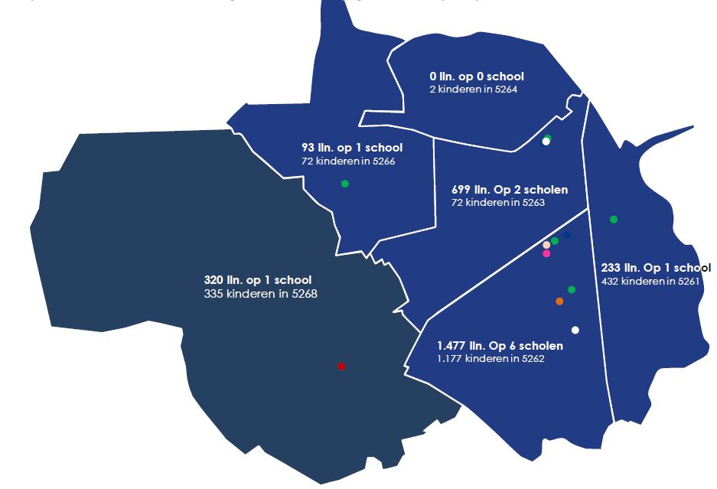
Basisgeneratie (VO)
DUO I Schooljaar 2019-2020 I aantal kinderen VO leeftijd woonachtig in Vught
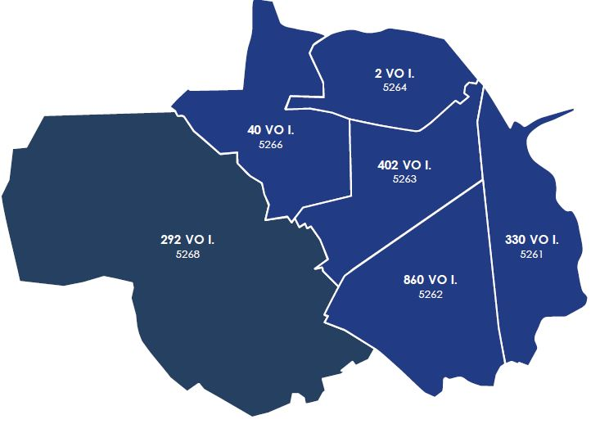

Postcode | Buurten | VO-leerl.
5261 | Centrum  Taalstraat e.o.  Bleijendijk  Voorburg e.o. | 330
5262 | Schoonveld  Molenstraat e.o.  De Baarzen  Vijverhof  De Vughtse Hoeven  Bergenshuizen | 860
5263 | Loyola e.o.  Loonsebaan  Villapark  Vughtse Heide en Lunetten | 402
5264 | Verspreide huizen | 2
5266 | Cromvoirt | 40
5268 (per 2021) | Helvoirt  Distelberg  Verspreide huizen | 292
 |  | 1.926

Algemeen
Inkomensvergelijking
CBS I 1 januari 2018 I gemiddeld gestandaardiseerd inkomen per huishouden
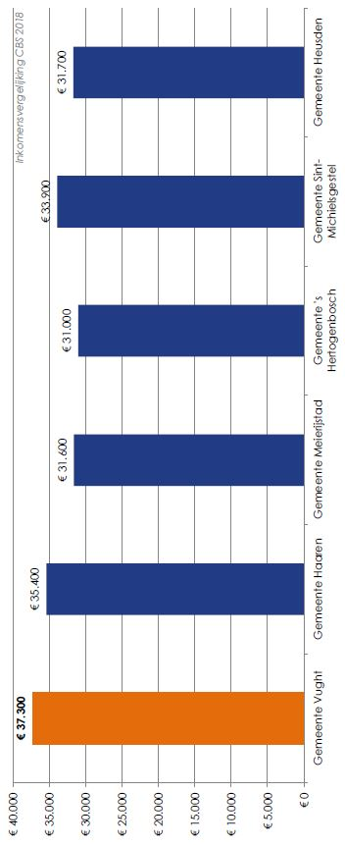
Wijken & buurten Vught
Overzichtskaarten van de wijken & buurten in Vught
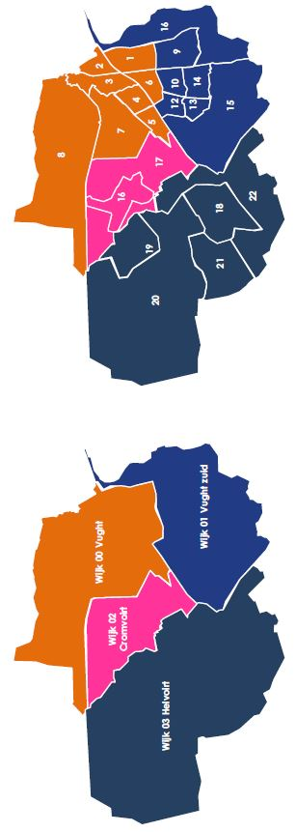
Inkomensvergelijking (per buurt)
Wijken & buurten Vught
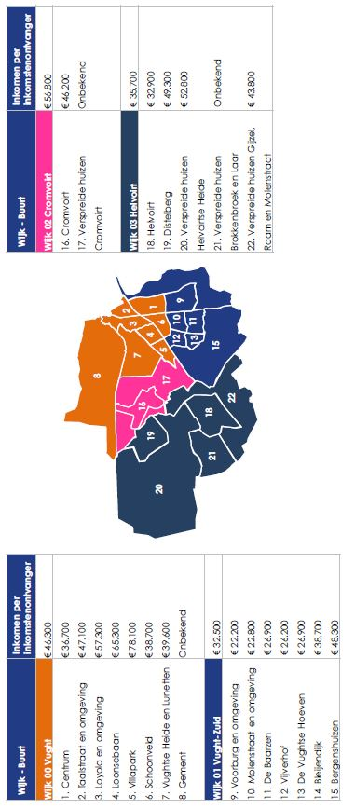
Inkomensvergelijking (per buurt)
CBS I 1 januari 2017 I gemiddeld inkomen per inkomstenontvanger
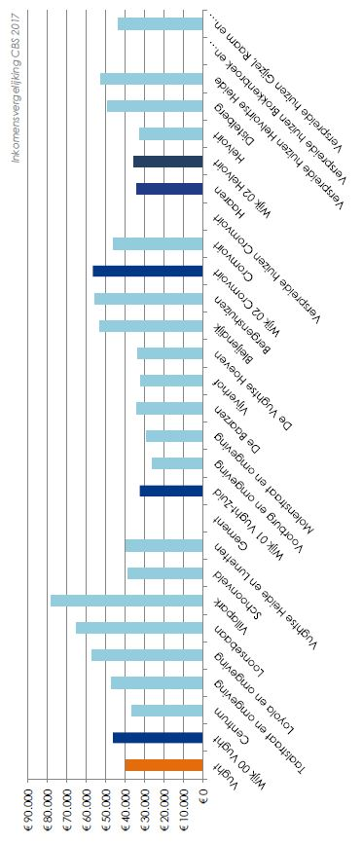
Gemiddelde WOZ-woningwaarde
CBS I 1 januari 2013 – 1 januari 2019 I circa 11.491 woningen
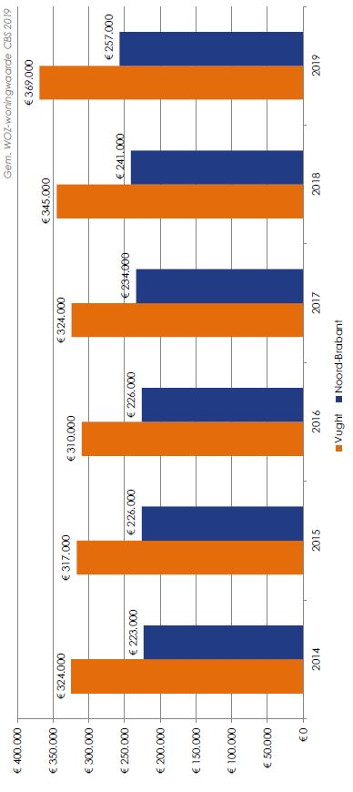
Gemiddelde WOZ-woningwaarde (per wijk)
CBS kerncijfers wijken & buurten I 1 januari 2018
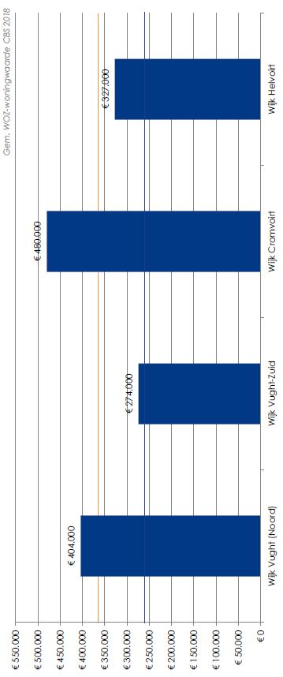
Woningen & huishoudens Vught
CBS / BAG / ABF Research I 1 januari 2018 I circa 11.491 woningen
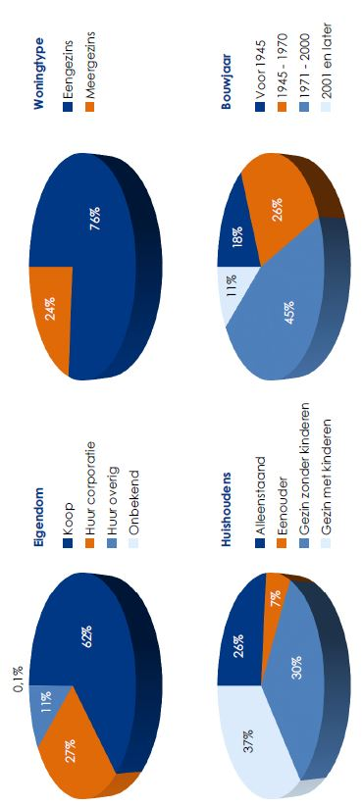
Een- & meergezinswoningen per wijk
CBS kerncijfers wijken & buurten I 1 januari 2019
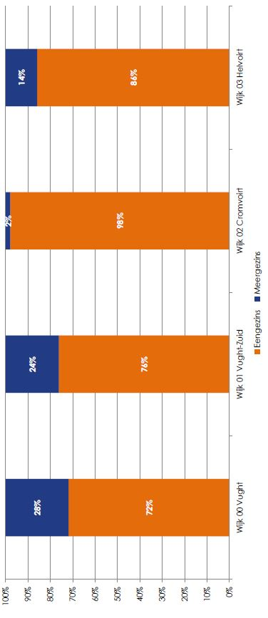
Koop- & huurverhouding per wijk
CBS kerncijfers wijken & buurten I 1 januari 2019
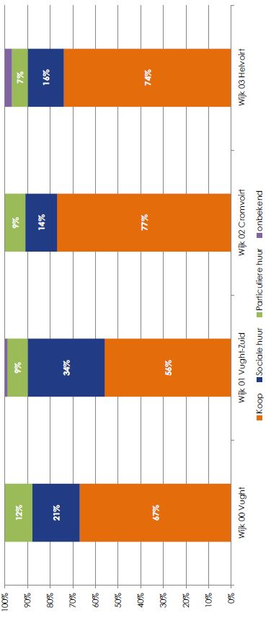
Koop- & huurverhouding per wijk
CBS kerncijfers wijken & buurten I 1 januari 2019
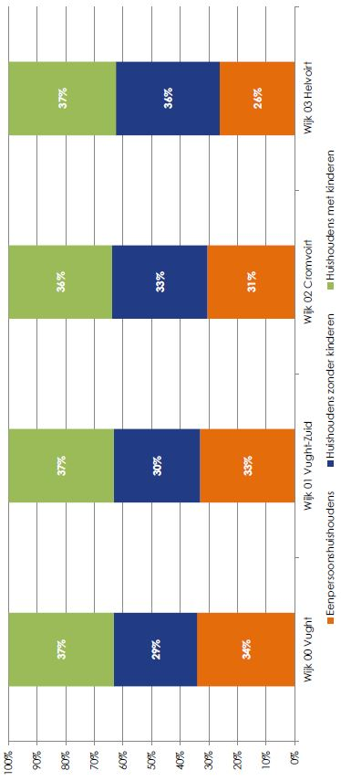
Onderwijs & opvang
Totaaloverzicht
Onderwijs en kindfuncties gemeente Vught I teldatum 1.10.2019
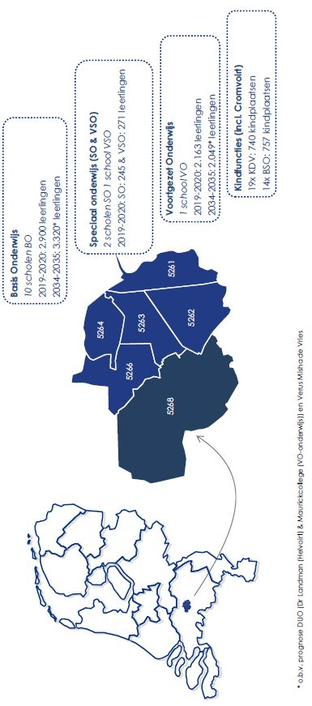
Onderwijslocaties
Gemeente Vught 1 oktober 2019
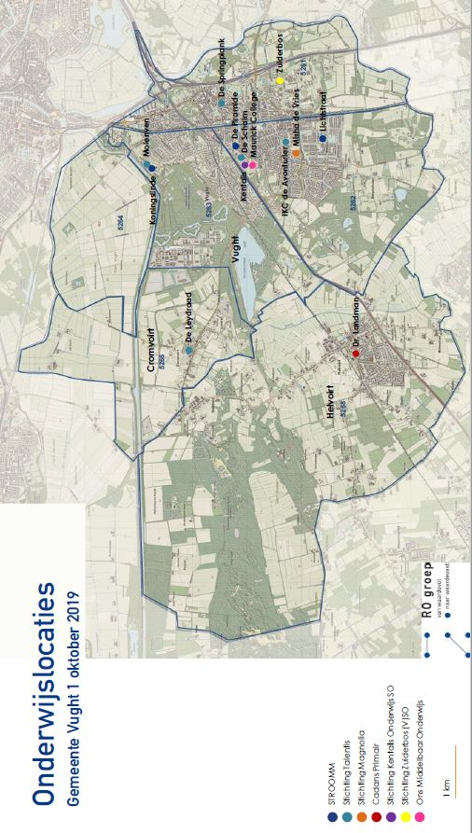
Leerlingenprognoses
Pronexus & DUO I maart 2019
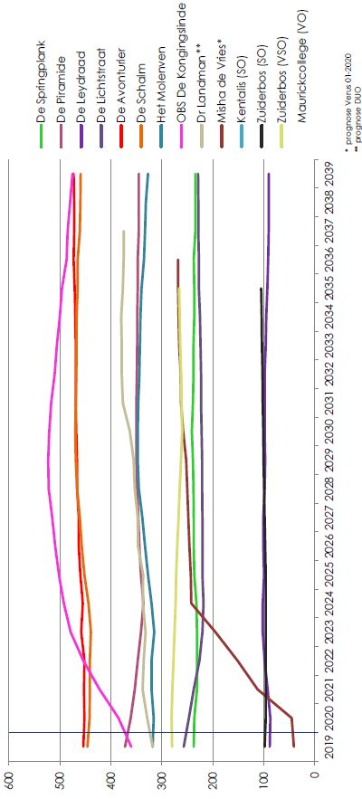
Kindfuncties
Gemeente Vught 1 oktober 2019
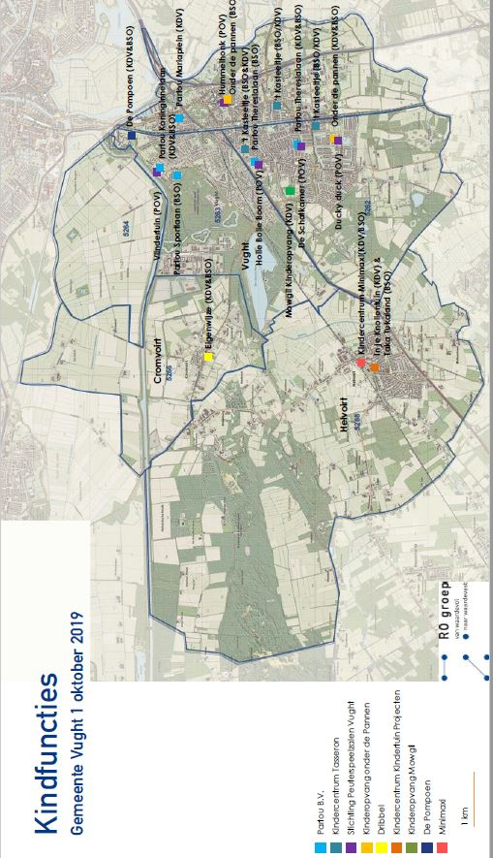
Onderwijs/KDV/BSO/POV
Gemeente Vught 1 oktober 2019
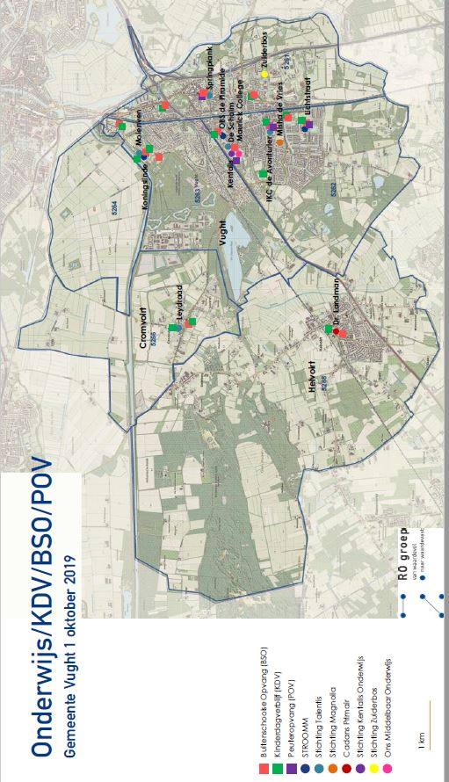
Kindfuncties (KDV)
Landelijk Register Kinderopvang I 7 februari 2020

Naam | Houder/Eigenaar | Kindpl. | VVE | Locatie
Partou KDV Koninginnelaan 1a | Partou B.V. | 52 | Nee | Het Kwartier
Vlindertuin | Stichting Peuterspeelzalen Vught | 16 | Ja | Het Kwartier
Hummelhonk | Stichting Peuterspeelzalen Vught | 14 | Ja | De Springplank
't Kasteeltje locatie Piramide | Kindercentrum Tasseron BV | 28 | Nee | BS De Piramide
Holle Bolle Boom | Stichting Peuterspeelzalen Vught | 16 | Ja | De Schalm
Partou KDV Lidwinastraat 12a | Partou B.V. | 60 | Nee | IKC De Avonturier
KDV de Schatkamer (locatie Avonturier) | Stichting Peuterspeelzalen Vught | 16 | Ja | IKC De Avonturier
Ducky Duck | Stichting Peuterspeelzalen Vught | 16 | Ja | De Lichtstraat
Kinderopvang Onder de Pannen | Kinderopvang Onder de Pannen BV | 16 | Nee | De Lichtstraat
KDV Eigenwijze | Dribbel | 27 | Nee | De Leydraad
KDV In je Knollentuin | Kindercentrum Kindertuin Projecten B.V. | 64 | Nee | Dr Landman
't Kasteeltje, locatie Hoogstraat | Kindercentrum Tasseron BV | 70 | Nee
't Kasteeltje, locatie Kempenland | Kindercentrum Tasseron BV | 72 | Nee
KDV de Pompoen | De Pompoen | 32 | Nee
Kinderopvang Onder de Pannen | Kinderopvang Onder de Pannen BV | 50 | Nee
Mowgli kinderopvang | Kinderopvang Mowgli | 98 | Nee
Partou KDV Mariaplein 11 | Partou B.V. | 53 | Nee
Kindercentrum Minimaxi | Kindcentrum Minimaxi | 16 | Nee

Kindfuncties (BSO)
Landelijk Register Kinderopvang I 7 februari 2020

Naam | Houder/Eigenaar | Kindpl. | VVE | Locatie
Partou BSO Koninginnelaan 1a | Partou B.V. | 100 | n.v.t. | Het kwartier
Kinderopvang Onder de Pannen B.V. | Kinderopvang Onder de Pannen BV | 28 | n.v.t. | De Springplank
't Kasteeltje, locatie de Piramide | Kindercentrum Tasseron BV | 90 | n.v.t. | BS De Piramide
Partou BSO Theresialaan 32 | Partou B.V. | 20 | n.v.t. | De Schalm
Partou BSO Lidwinastraat 12a (IKC de Avonturier) | Partou B.V. | 40 | n.v.t. | IKC De Avonturier
Kinderopvang Onder de Pannen BV | Kinderopvang Onder de Pannen BV | 60 | n.v.t. | De Lichtstraat
BSO Eigenwijze | Dribbel | 14 | n.v.t. | De Leydraad
BSO Taka Tukaland | Kindercentrum Kindertuin Projecten B.V. | 60 | n.v.t. | Dr Landman
't Kasteeltje, locatie Hoogstraat | Kindercentrum Tasseron BV | 88 | n.v.t.
't Kasteeltje, locatie Kempenland | Kindercentrum Tasseron BV | 90 | n.v.t.
BSO de Pompoen | De Pompoen | 24 | n.v.t.
Mowgli kinderopvang | Kinderopvang Mowgli | 75 | n.v.t.
Partou BSO Sportlaan 1 | Partou B.V. | 48 | n.v.t.
VOF Kindercentrum Minimaxi | Kindercentrum Minimaxi | 20 | n.v.t.

Onderwijs locaties
Onderwijs locaties
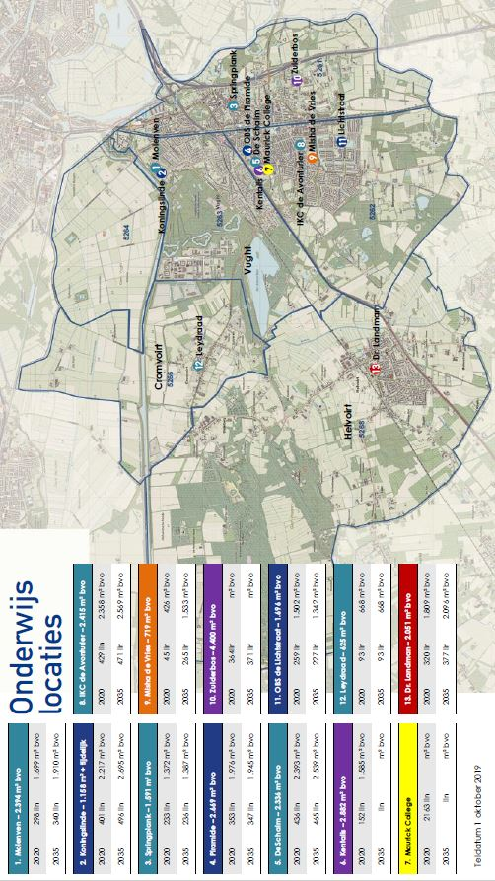
Het Molenven (Vught) 298 leerlingen (Rooms-Katholiek)
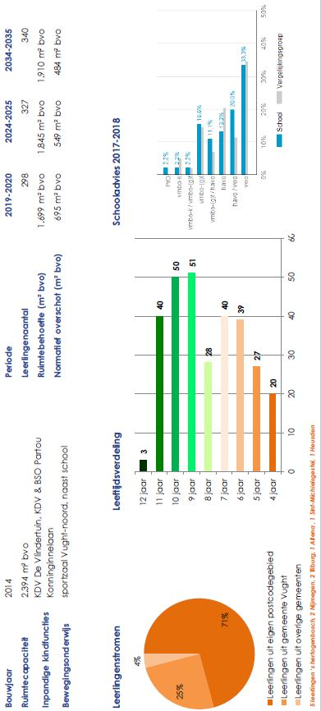
Het Molenven (Vught) 298 leerlingen (Rooms-Katholiek)
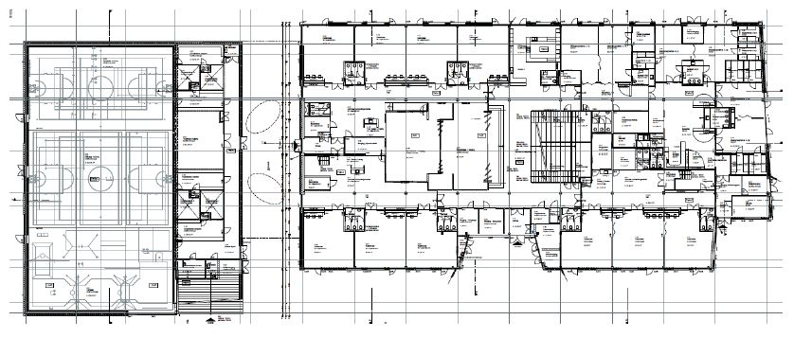
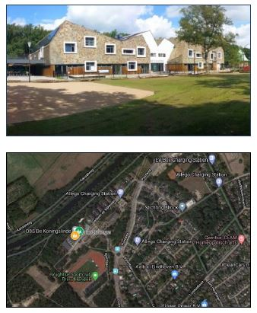
De Koningslinde (Vught) 401 leerlingen (Openbaar)
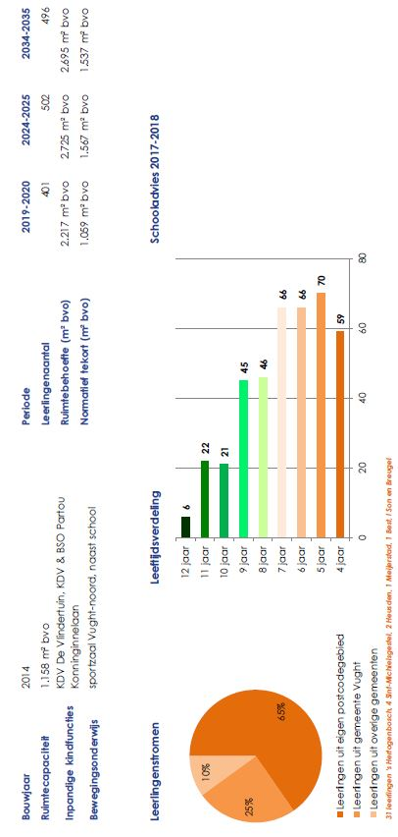
De Koningslinde (Vught) 401 leerlingen (Openbaar)
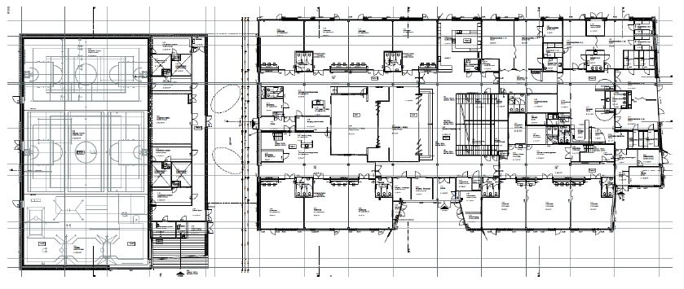
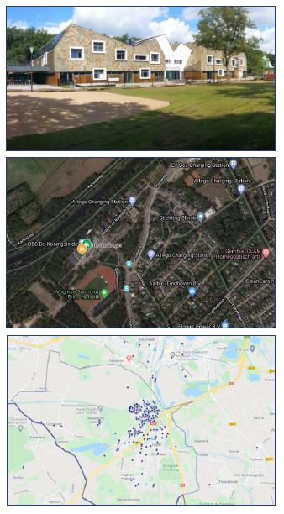
De Springplank (Vught) 233 leerlingen (Rooms-Katholiek)
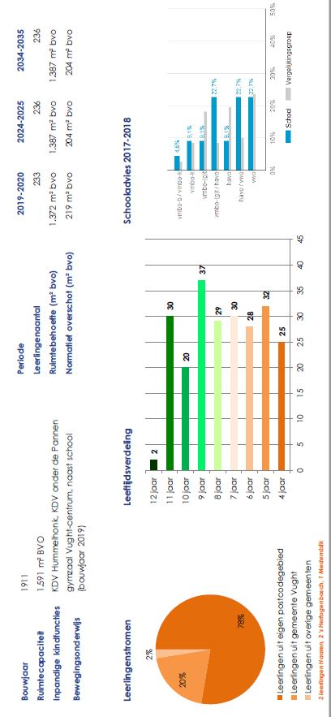
De Springplank (Vught) 233 leerlingen (Rooms-Katholiek)
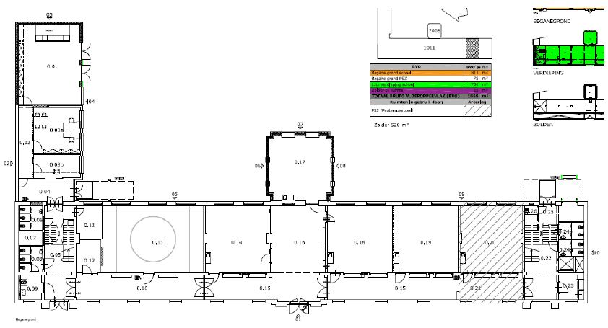
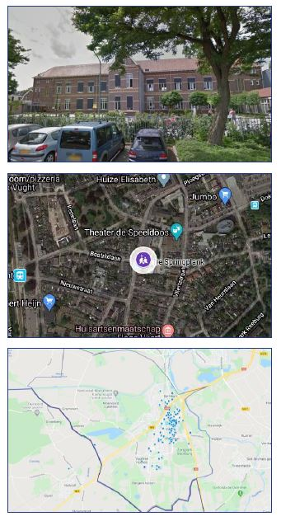
De Piramide (Vught) 353 leerlingen (Openbaar)
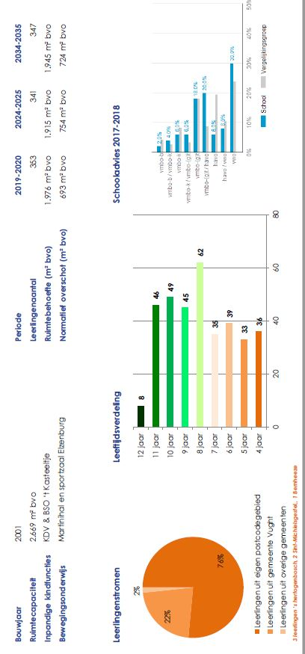
De Piramide (Vught) 353 leerlingen (Openbaar)
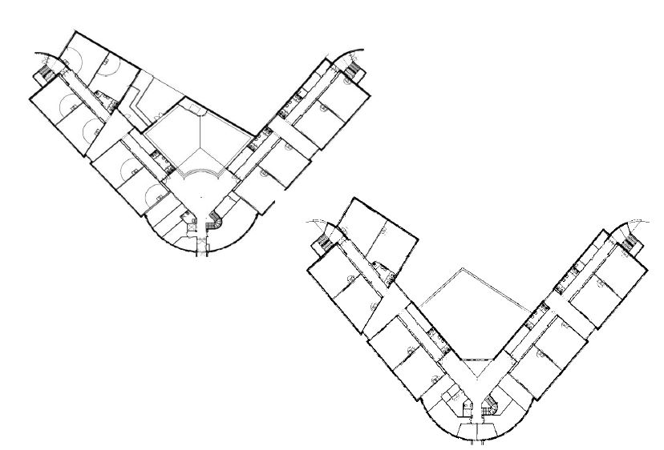
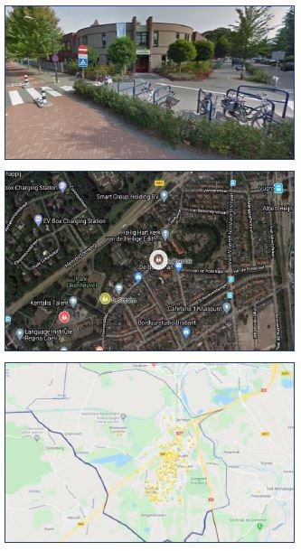
De Schalm (Vught) 436 leerlingen (Rooms-Katholiek)
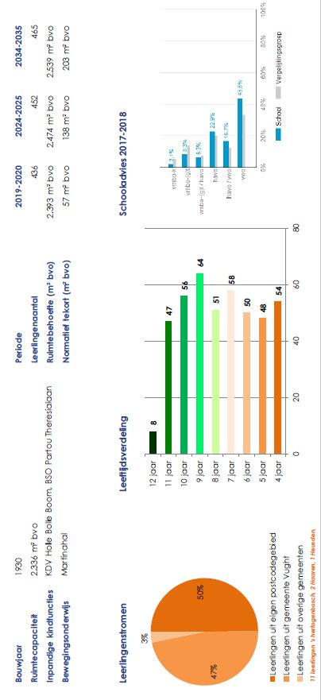
De Schalm (Vught) 436 leerlingen (Rooms-Katholiek)
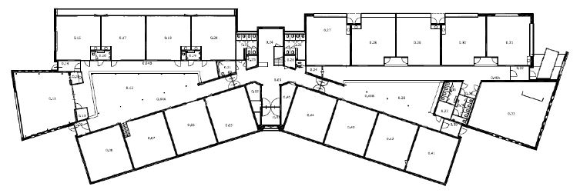
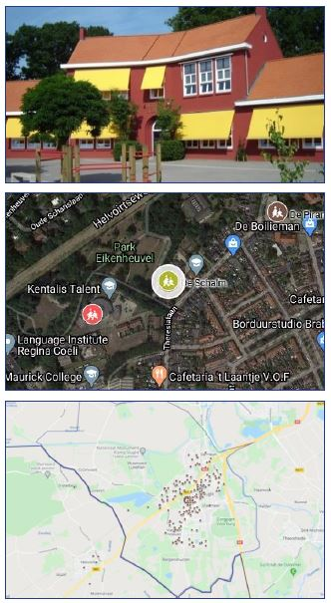
Kentalis Talent SO (Vught) 152 SO-leerlingen (Rooms-Katholiek)
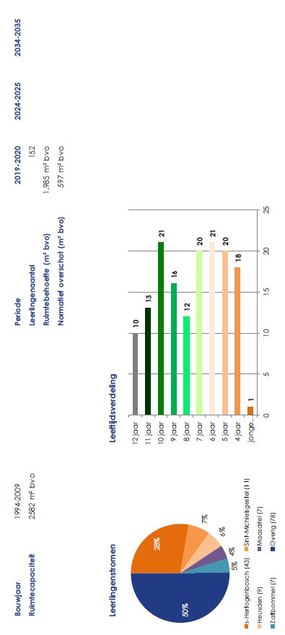
Kentalis Talent SO (Vught) 152 SO-leerlingen (Rooms-Katholiek)
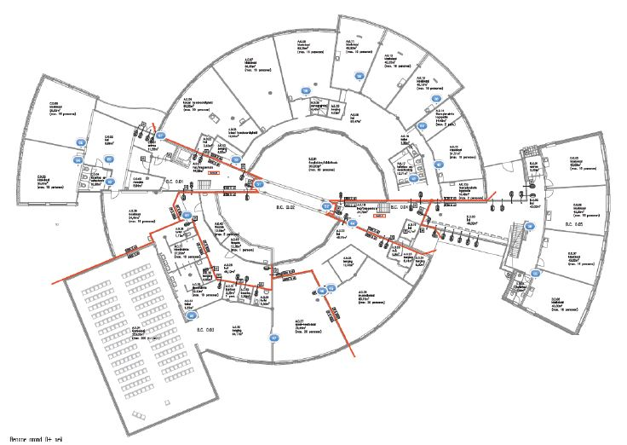
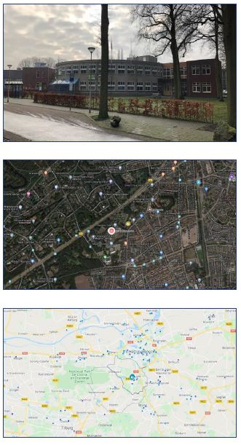
IKC De Avonturier (Vught) 429 leerlingen (Rooms-Katholiek)
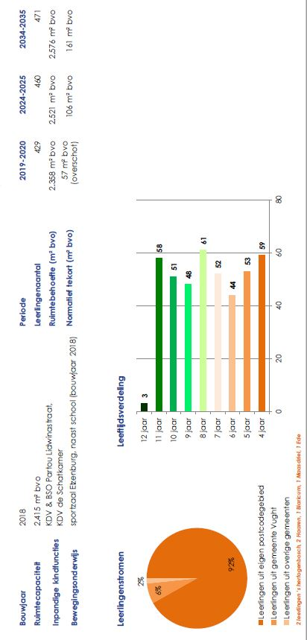
IKC De Avonturier (Vught) 429 leerlingen (Rooms-Katholiek)
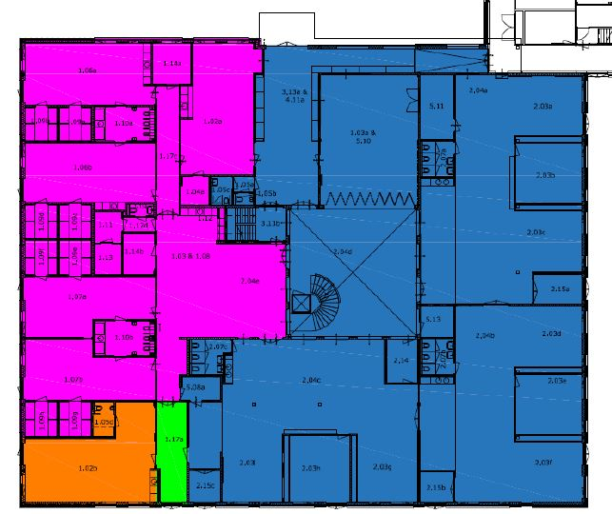
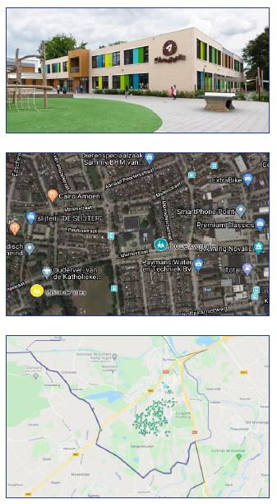
Misha de Vries (Vught) 45 leerlingen (Algemeen Bijzonder)
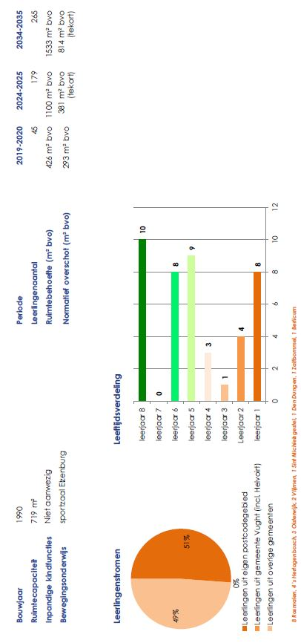
Misha de Vries (Vught) 45 leerlingen (Algemeen Bijzonder)
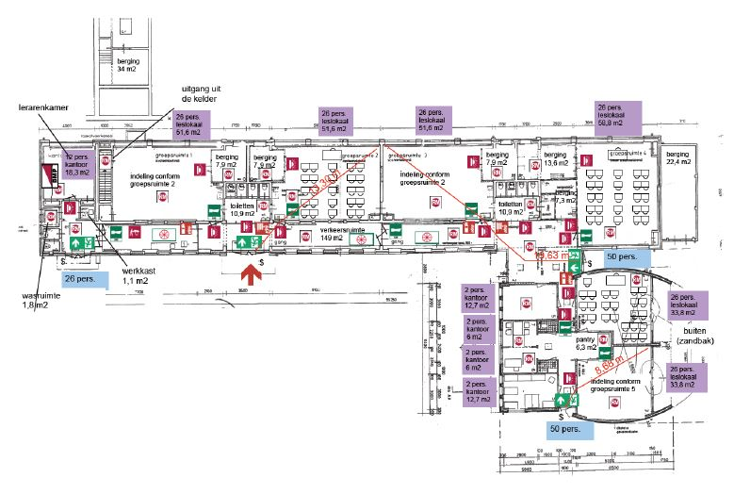
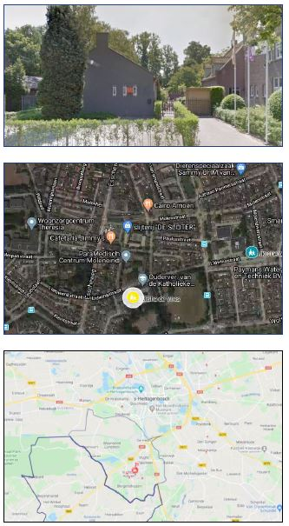
Zuiderbos SO/VSO 93 SO-leerlingen, 271 VSO-leerlingen (Algemeen bijzonder)
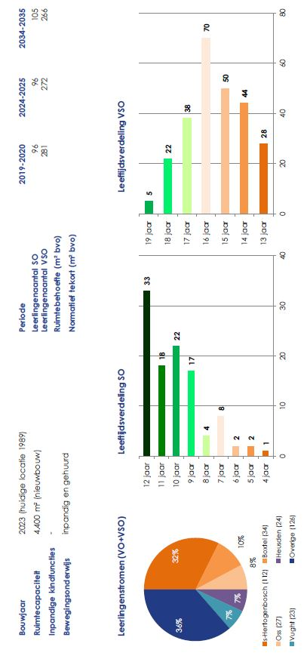
Zuiderbos SO/VSO 93 SO-leerlingen, 271 VSO-leerlingen (Algemeen bijzonder)
Het Zuiderbos krijgt nieuwbouw, wordt in 2023 opgeleverd.
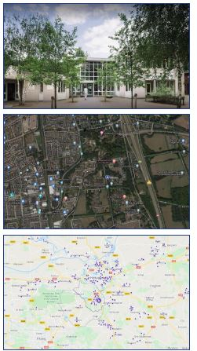
De Lichtstraat (Vught) 259 leerlingen (Openbaar)
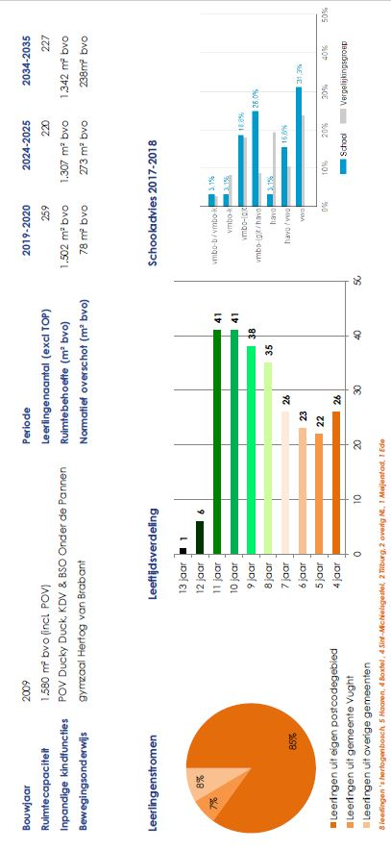
De Lichtstraat (Vught) 259 leerlingen (Openbaar)
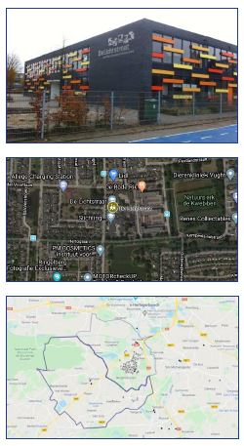
De Leydraad (Cromvoirt) 93 leerlingen (Rooms-Katholiek)
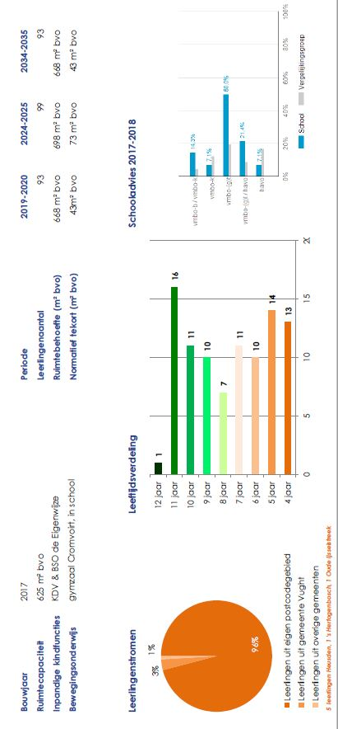
De Leydraad (Cromvoirt) 93 leerlingen (Rooms-Katholiek)
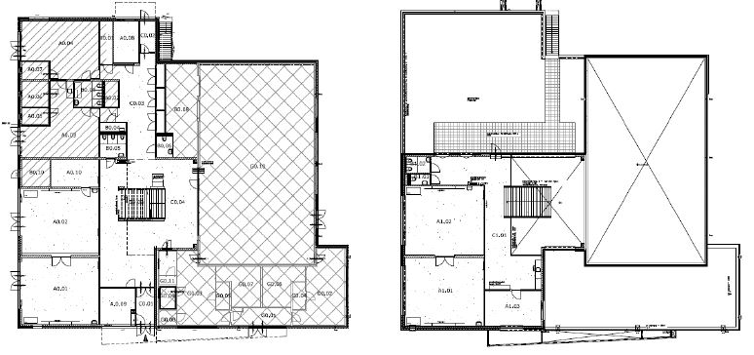
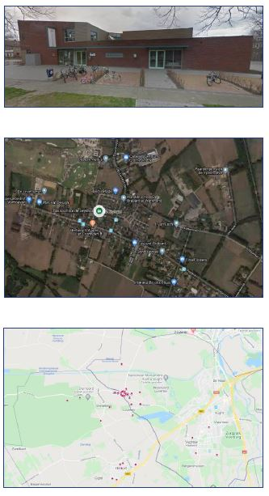
Dr Landman (Helvoirt) 320 leerlingen (Rooms-Katholiek)
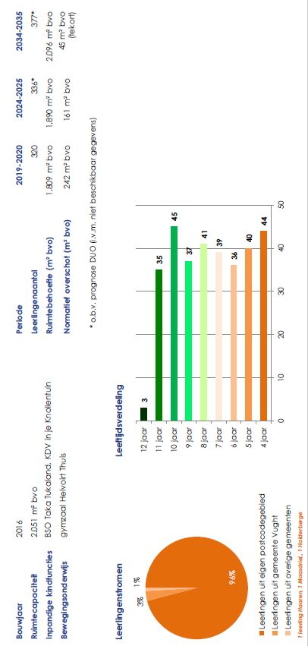
Dr Landman (Helvoirt) 320 leerlingen (Rooms-Katholiek)
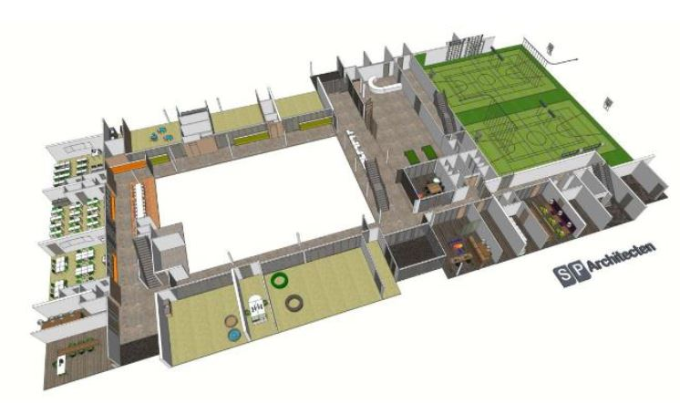
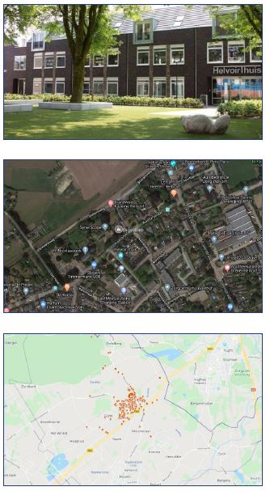
Maurick college (VO) (Vught) 2.163 leerlingen (Rooms-Katholiek)
Eigendom Door gedecentraliseerd
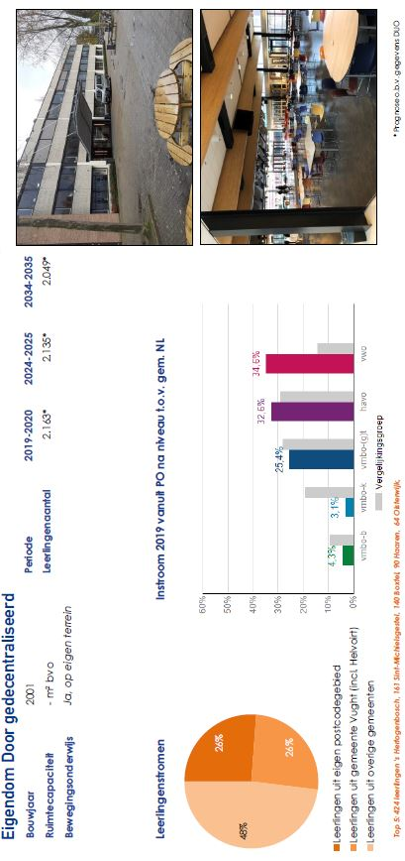
Uitstroom VO leerlingen gemeente Vught
1.926 leerlingen VO in Vught (+ Helvoirt), waarvan 1.124 naar het Maurick College
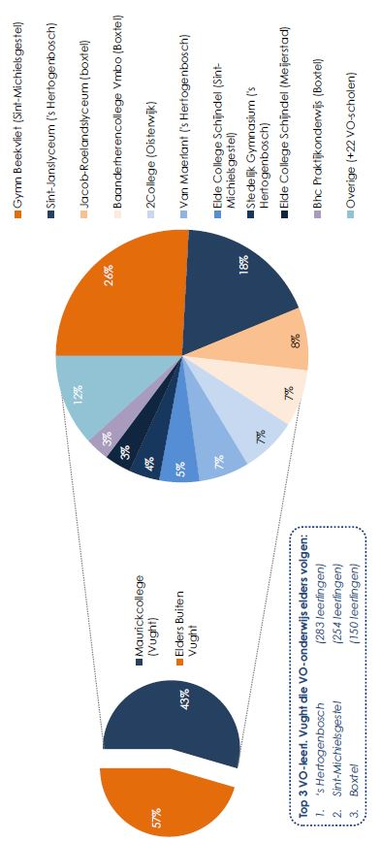
Bronvermelding
Gegevens informatiefundament

Gegevens | Bron
Leerlingenprognose PO | Pronexus (& DUO)
Leerlingenprognose VO | DUO
Gebouwleeftijd | BAG / Kadaster
Ruimtecapaciteit | Gegevens gemeente (Meetcertificaten en Plattegronden)
Ruimtebehoefte | Verordening voorzieningen huisvesting onderwijs gemeente Vught
Migratiestromen | DUO
Bevolkingssamenstelling | CBS
Ontwikkeling basisgeneratie | Leerlingenprognose PO (Pronexus)
Kindfuncties | Landelijk Register Kinderopvang

Bijlage 3 Algemene kaders

Deze bijlage omschrijft de algemene kaders waar we bij het vormgeven van een IHP rekening mee dienen te houden.Eerst worden de kaders die vanuit de maatschappij en de ontwikkelingen daarin toegelicht.
Vervolgens worden de kaders op gemeentelijk niveau en de relatie met ander beleid omschreven. Tenslotte wordt het huidig wettelijk kader en samenvatting wet- en regelgeving beschreven, alsmede de ontwikkelingen hierin. De onderwerpen en vraagstukken in deze bijlage zijn in willekeurige volgorde geschreven en geven geen mate van belangrijkheid aan.
1. Maatschappelijk kader
Naar participatiesamenleving en aanspreken vereende krachten
De ‘participatiesamenleving’ zet de burgers, bedrijven en instellingen weer centraal. Zij worden in positie gebracht bij het vormgeven van de maatschappij. De moderne burger wil niet door de overheid worden bevoogd, maar ruimte krijgen om zijn eigen leven vorm te geven. Inwoners zoeken elkaar actief op in laagdrempelige vormen van samenwerking: van samenwerking in zorg en positieve gezondheid, tot energie-coöperaties en deeleconomie. Vernieuwde aandacht voor het coöperatieve past daarin.
Meer initiatief bij de burger
Burgers willen actief betrokken zijn bij inrichting en beheer van de publieke ruimte en voorzieningen. Ze nemen initiatief en pakken dagelijks problemen in hun leefomgeving aan: ze beheren een speeltuin, ze runnen de lokale bibliotheek, participeren in de brede maatschappelijke voorziening of exploiteren het zwembad om de hoek als de gemeente haar subsidie intrekt. Aan de basis daarvan ligt een mengeling van persoonlijke gedrevenheid, bewustzijn van de eigen expertise of onvrede met een bestaande situatie: burgers weten het soms echt beter. De gemeente Vught realiseert zich dat en faciliteert inwonersinitiatieven actief.
Verbinden
Burgers raken in (nieuwe) verbanden flexibel met elkaar verbonden: een samenspel tussen mensen, verenigingen, maatschappelijke organisaties en ondernemers.
Dit draagt bij aan de bestendigheid en duurzaamheid van activiteiten door het efficiënter benutten van expertise, inzet, faciliteiten en voorzieningen.
Belangrijk element daarin is het hebben van een toegankelijke, liefst inclusieve maatschappelijke infrastructuur, die ruimte biedt aan alle mensen, ook voor anderstalige nieuwkomers of voor mensen met een beperking door gedragsproblematiek, ziekte of handicap.
Duurzaamheid breed gedragen
Belangrijk thema is duurzaamheid en klimaatadaptie. Overheden stellen voorwaarden in wetgeving zoals in de Wet Milieubeleid en nieuwe wetgeving uit het Klimaatakkoord. Maar verduurzamen is ook een maatschappelijke trend, die niet zal keren: burgers willen hun leven duurzaam invullen, zorgvuldig naar natuur, zuinig met verbruik van materialen en kwalitatief hoogwaardig om langer gebruik mogelijk te maken. Dit levert voor nu en zeker in de toekomst een zeer bewuste generatie.
Het streven naar intensiever, efficiënter en gedeeld vastgoedbeleid voor maatschappelijke functies en (her)gebruik van bestaand vastgoed past in deze verduurzamingsrealiteit.
2. Gemeentelijk kader
Gemeente is verantwoordelijk
De gemeente heeft enkele wettelijke taken op het gebied van onderwijs, zoals het handhaven van de Leerplichtwet, het inzetten van leerlingenvervoer, de zorgplicht voor onderwijshuisvesting in het funderend onderwijs en het uitvoeren van onderwijsachterstanden beleid via bijvoorbeeld Voor- en Vroegschoolse Educatie (VVE). Daarnaast moet de gemeenteraad voldoende algemeen toegankelijk openbaar onderwijs borgen. De bevoegdheden zijn beperkt, terwijl de effecten en resultaten van het onderwijs van immense invloed zijn op de manier waarop de maatschappij en lokale gemeenschap worden vormgegeven en (onderling) acteren.
Relatie met sociaal domein
De gemeente kreeg met de decentralisaties in het sociaal domein in 2015 een taakverruiming; WMO, Jeugdwet, Participatiewet. Het onderwijs valt formeel niet onder de gedecentraliseerde taken in het sociaal domein, echter door Wet Passend Onderwijs, worden scholen via de samenwerkingsverbanden verplicht hun ondersteuningsplan af te stemmen op het beleidsplan jeugdhulp. Dit heeft als doel dat alle kinderen een plek krijgen op een school die past bij hun kwaliteiten en mogelijkheden. Soms is het ook nodig dat onderwijs, jeugdhulp en gemeente afstemmen rondom individuele ondersteuning. Het onderwijs en de lokale overheid hebben elkaar als partners nodig om invulling te kunnen geven aan hun (gezamenlijke) opgaven in het belang van kinderen.
Samen werken aan duurzame samenleving
De gemeente vertegenwoordigt een lokale economie midden in de regio ’s-Hertogenbosch-Eindhoven, in de groene mantel onder ‘s-Hertogenbosch.
Kwaliteit van leven, passend (duurzaam) woningaanbod, innovatieve zorgstructuur, een optimaal hoogwaardige werkgelegenheid en duurzaamheid zijn daarbij kernthema’s binnen de gemeente Vught.4
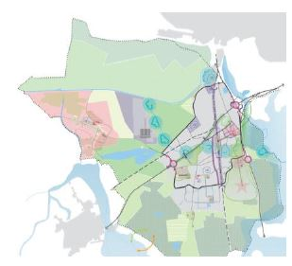
Structuurvisiekaart Vught

Het onderwijs heeft een belangrijke functie in het creëren van kansen voor de buurten en wijken in de gemeente. Door talenten te herkennen en te benutten én vroegtijdig zicht te krijgen op wat stimuleert, draagt onderwijs bij aan vitale participerende burgers en daarmee aan een sterke innovatieve gemeenschap. In het Voortgezet Onderwijs moeten leerlingen zich herkennen in hun opleiding. Door samenwerking met bijvoorbeeld lokaal bedrijfsleven wordt de leerling gestimuleerd in de te bestuderen en te oefenen lesstof. De leerling krijgt daarbij perspectief op het beroepsbeeld en/of in het vervolgonderwijs. Dergelijke samenwerking leidt tot meer aantrekkelijk, contextrijk onderwijs. Het onderwijs zal moeten blijven anticiperen op de veranderende behoeften in de maatschappij, van de kinderen en jongeren, van de ouders en hoe de omgeving zich ontwikkelt.
De komende jaren wordt van de gemeenten als regisseur in het jeugddomein, en van de onderwijsinstellingen en andere partners een inspanning gevraagd voor het vasthouden van een sterke duurzame, inclusieve samenleving. Samenwerking biedt daarbij mogelijkheden om kinderen en jongeren kwalitatief hoogwaardige leer- en ontwikkellijnen te bieden in goede voorzieningen. Deze samenwerking vraagt een gezamenlijke visie op inhoud en vorm.
3. Wettelijk kader
Gedeelde verantwoordelijkheid
Het wettelijk kader van onderwijshuisvesting kent een gedeelde verantwoordelijkheid tussen gemeenten en schoolbesturen. De gemeente heeft de zorgplicht om voldoende en adequate huisvesting beschikbaar te stellen voor het PO, (V)SO en VO. De gemeente is (ook financieel) verantwoordelijk voor nieuwbouw, uitbreiding en herstel van constructiefouten. De verantwoordelijkheid van renovatie is in de huidige wetgeving nog niet vastgelegd maar de verwachting is dat deze aan het gemeentelijke voorzieningenpakket wordt toegevoegd.
Het schoolbestuur heeft de verantwoordelijkheid de huisvesting als een goed huisvader te beheren en te exploiteren. Schoolbestuur draagt de kosten voor de exploitatie van het gebouw (energie, water, en schoonmaak) alsmede voor klein en groot onderhoud van het gebouw en tuin gedurende de gebruikstermijn van het gebouw.

Door de gedeelde verantwoordelijkheid in onderwijshuisvesting, zijn de belangen tussen schoolbesturen en gemeente soms tegengesteld. De gemeente heeft er baat bij investeringen zo laag mogelijk te houden. De keuze om investeringen in nieuwbouw uit te stellen of te verwijzen naar leegstand is soms verleidelijk, ondanks dat onderhoudskosten of energiekosten (verantwoordelijkheid schoolbestuur) daardoor juist hoger kunnen zijn. Schoolbesturen hebben tegelijkertijd behoefte aan een gebouw dat goed te exploiteren is: passend bij de omvang van de school, modern en efficiënt, en energievriendelijk. Zij kan er baat bij hebben om onderhoud te verminderen om eerder in aanmerking te komen voor een nieuw schoolgebouw.

Het juridisch eigendom, en daarmee de juridische aansprakelijkheid, ligt in beginsel bij het schoolbestuur. Daardoor mag het schoolbestuur een gedeelte van het gebouw verhuren of in medegebruik geven, mits dit medegebruik is voor uit de openbare kas bekostigd onderwijs of voor andere culturele, maatschappelijke of recreatieve doeleinden. Bij verhuur dient het schoolbestuur aan het college van B&W toestemming te vragen voor het onttrekken van de onderwijsbestemming van het gebouwdeel. Omdat de gemeente het gebouw en de ondergrond bekostigt, heeft zij het economisch claimrecht als schoolbestuur het gebouw, of een gebouwdeel niet langer gebruikt. In die situatie krijgt de gemeente ook het juridisch eigendom van het betreffende gebouw.
Gemeentelijke verordening als vangnet
Gemeenten zijn op grond van de Wet op het Primair Onderwijs (WPO), Wet op het Voortgezet Onderwijs (WVO) en Wet op Expertisecentra (WEC) verplicht om samen met schoolbesturen in Op Overeenstemming Gericht Overleg (OOGO) een Verordening Voorzieningen Huisvesting Onderwijs te ontwikkelen en vast te stellen. Daarin zijn op basis van gemeentelijk onderwijshuisvestingsbeleid kaders, uitgangspunten en inhoudelijke voorwaarden geregeld. Ook worden de procedures voor het aanvragen van voorzieningen in de huisvesting toegespitst op specifieke gemeentelijke voorwaarden vastgelegd.

Voorzieningen in de huisvesting zijn:
- Voor blijvend of voor tijdelijk gebruik bestemde voorzieningen5
- Herstel van constructiefouten bestaande uit schade aan een gebouw veroorzaakt door eigen gebrek of eigen bederf, evenals uit kosten gemoeid met het voorkomen van nog niet zichtbare materiële schade onmiddellijk voortvloeiend uit ontwerpfouten, uitvoeringsfouten of wanprestatie.
- Herstel en vervanging in verband met schade aan gebouw, onderwijsleerpakket, leer- en hulpmiddelen of meubilair ingeval van bijzondere omstandigheden;
- Huur van een sportterrein voor een school voor Voortgezet Onderwijs voor het onderwijs in lichamelijke oefening.
De gemeente heeft in het Primair Onderwijs de bekostigingsverantwoordelijkheid voor realisatie, instandhouding en exploitatie van gymnastiekvoorzieningen (lokaal bewegingsonderwijs). De gemeente ontvangt hiervoor via het gemeentefonds een vergoeding. Wanneer een school gebruik maakt van een gemeentelijke sportvoorziening, dient de gemeente de accommodatie om niet in gebruik te geven voor het vastgestelde aantal klokuren. Het financieel risico van de exploitatie ligt dan bij de gemeente. Indien de gymnastiekvoorziening, na realisatie door gemeente, in het PO eigendom is van het schoolbestuur, ontvangt zij voor het vastgesteld aantal klokuren een (vastgestelde) vergoeding. De resterende kosten voor exploitatie en instandhouding dienen via medegebruik opgevangen te worden.
Voor het Voortgezet Onderwijs heeft de gemeente enkel de bekostigingsverantwoordelijkheid voor realisatie van gymnastiekvoorzieningen. De vergoeding voor de instandhouding van gymnastiekvoorzieningen in het Voortgezet Onderwijs is opgenomen in de totale vergoeding voor materiele instandhouding in de lumpsumvergoeding van de school. De school voor Voortgezet Onderwijs dient hiermee de gymnastiekvoorziening te bekostigen. Indien school gebruik maakt van een voorziening in exploitatie van de gemeente, betaald zij hiervoor een vergoeding per vastgesteld klokuur.

In het amendement dat in februari 2020 aangenomen is door de Tweede Kamer, worden scholen verplicht minimaal twee uur per week bewegingsonderwijs te geven. Er staan geen klokuren of lesuren in het amendement en daarover zijn ook geen afspraken c.q. bepalingen aangepast. De KVLO gaat er daarom vooralsnog vanuit dat de huidige afspraken c.q. bepalingen met betrekking tot de bekostiging en gemeentelijke facilitering van de accommodatie blijft gelden (artikel 117 WPO).

Investeren in huisvesting ten behoeve van kinderopvang (kinderdagopvang, peuteropvang, buitenschoolse opvang) valt niet onder de zorgplicht van de gemeente en is daarmee ook geen onderdeel van de verordening. Organisaties voor kinderopvang zijn commerciële partijen en dienen zelf te investeren in hun huisvesting of een commerciële huur te betalen voor de huisvesting.
Maatschappelijke vraagstukken
Onderwijshuisvesting dient bij nieuwbouw te voldoen aan de wettelijke bouweisen (bouwbesluit). Aan bestaande onderwijsgebouwen stelt de wetgever slechts beperkte wettelijke eisen. Belangrijkste voorwaarde is dat gebruik als schoolgebouw vergunbaar is en dat dus aan minimale eisen met betrekking tot gezondheid en veiligheid wordt voldaan. Dat is te begrijpen omdat gebouwen een levens- en gebruiksduur hebben van vele jaren (minimaal 40 jaar). Inhoudelijke veranderingen in het onderwijs kunnen aanleiding zijn voor gemeente en schoolbestuur om naar deze accommodaties te kijken.

Tegelijkertijd vragen maatschappelijke ontwikkelingen als klimaat, energieneutraliteit, Frisse Scholen en duurzaamheid aandacht bij zowel nieuwbouw als bestaande bouw. Deze ontwikkelingen vinden stap voor stap ook hun plek in bouwregelgeving.
PO Raad, VO Raad, VNG en rijk werken samen aan het verbeteren van het wettelijke kader. Momenteel ligt wetgeving voor die de schoolbesturen en gemeente meer gezamenlijke en gelijkwaardige verantwoordelijkheid geeft in de voorzieningen voor de huisvesting. Belangrijk onderdeel van dit wetsvoorstel is een wettelijk kader rondom renovatie, waarbij renovatie als levensduurverlenging van tenminste 25 jaar een volwaardig alternatief wordt voor nieuwbouw.

De uitdaging voor gemeenten is om intussen keuzes te maken, die daar soms op vooruit lopen. Een beter gebouw leidt tot een hogere kwaliteit van het onderwijs (door betere verblijfscondities) en een efficiëntere exploitatie voor het schoolgebouw (waardoor meer geld beschikbaar blijft voor onderwijs). Maar grotere huisvestelijke ambities leiden ook tot een hogere investering. Elke aanscherping van kwaliteitsafspraken voor nieuwbouw kost geld, bouwkosten worden immers hoger.

- Energie- en CO2-neutraliteit
De wetgever ontwikkelt beleid op weg naar energie-efficiëntie. Eerste stap naar deze verduurzaming werd gezet in het Energieakkoord uit 2013. Daarna zijn op wereldschaal in Parijs afspraken gemaakt en deze worden via klimaattafels in publiek-private samenwerking tussen overheid, instellingen, bedrijven en burgers vertaald naar concrete doelstellingen en een praktische aanpak voor Nederland: het Klimaatakkoord.
Ook voor onderwijshuisvesting (utiliteitsbouw) komt binnenkort een vast te stellen routekaart PO en VO, die tot een aanscherping van het beleid leidt. Dit heeft consequenties voor zowel nieuwbouw in verscherpte bouweisen als een verplichte aanpak van bestaand vastgoed met als doel het bereiken van CO2- neutraliteit in 2050. Vooruitlopend op de routekaarten is het een verplichting om bij nieuwbouw gasloos en bijna energie neutraal (BENG) te bouwen.
- Frisse Scholen en Kwaliteitskader Onderwijshuisvesting
Kwaliteit van onderwijshuisvesting is van invloed op de prestaties van de leerlingen en het onderwijzend personeel. Het waarborgfonds & Kenniscentrum Ruimte-OK heeft in overleg met de PO-Raad en de VNG het Kwaliteitskader Onderwijshuisvesting ontwikkeld, waarin gebouwen worden beoordeeld op verschillende aspecten op de thema’s Beleving, Gebruik en Techniek.
Het laat ook zien waar deze basiskwaliteit uitstijgt boven de wettelijke minimumeisen uit het Bouwbesluit.
Het Waarborgfonds Kinderopvang heeft een soortgelijk kader opgesteld voor de kinderopvang: Kwaliteitskader Huisvesting Kinderopvang.
De Rijksdienst voor Ondernemen Nederland (RVO) heeft als onderdeel van het programma Energiebesparing in de Gebouwde Omgeving van het ministerie van Binnenlandse Zaken en Koninkrijksrelaties een Programma van Eisen opgesteld met minimale eisen voor een goed binnenmilieu en een lage energierekening; PvE Frisse Scholen. Frisse Scholen is een kwaliteitskader, waarmee wetgever, gemeenten en onderwijs streven naar verbetering van de kwaliteit van zowel nieuwbouw als ook bestaande scholen, gericht op de verbetering van de verblijfsaspecten Energie, Lucht, Temperatuur, Licht en Geluid.
Voor alle thema’s zijn prestatie-eisen voor 3 kwaliteitsniveaus omschreven; C, B A. Op de thema’s energie en lucht dient bij nieuwbouw minimaal voldaan te worden aan klasse B, om te kunnen voldoen aan Bouwbesluit. Gemeente, schoolbestuur en kindpartners zoeken samen op lokaal niveau een balans in de ambities en investeringen in gebouwkwaliteit.
- Duurzaamheid
Onderwijshuisvesting moet de gebruiksfunctie duurzaam ondersteunen. Daarbij zijn neutraliteit in energiegebruik alsmede kwaliteit en hergebruik van materialen voor de hand liggende thema’s. Maar daarnaast moet ook aandacht zijn voor de continuïteit van geschiktheid van een schoolgebouw. Goede, relevante schoolgebouwen kunnen onderwijs, en vooral de te verwachten veranderingen daarin, op lange termijn meemaken. Gemeenten, schoolbesturen en kindpartners moeten ook vanuit dat inhoudelijke perspectief samen beoordelen of investeren in onderwijsgebouwen zinvol is met een blik, die verder gaat dan vandaag en morgen.
Een eerlijke balans
De taakverdeling tussen gemeente en schoolbesturen voor adequate huisvesting kan problemen opleveren. Partijen hebben immers niet altijd gelijke belangen. Gemeente heeft er baat bij als schoolbestuur een gebouw goed exploiteert en lang actief onderhoudt tot bij voorkeur zelfs na het einde van de gebruiksduur. Schoolbestuur ziet graag dat een gemeente proactief (vroeg) investeert in nieuwbouw van een efficiënt te exploiteren gebouw. De eerder geschetste maatschappelijke ontwikkelingen maken het gecompliceerder om tot afspraken te komen binnen het bestaande wettelijk kader. Daarbij zijn verschillende thema’s relevant:
- De discussie over duurzaamheid heeft een nieuwe dimensie gekregen door de snel scherper wordende eisen met betrekking tot energiegebruik. Vanuit duurzaamheidseisen wordt het onderscheid tussen exploitatie/onderhoud en investering minder relevant. Om die reden wordt het voorstel gedaan om renovatie, een onderdeel van het voorzieningenpakket te laten worden (met de voorwaarde dat dit leidt tot een levensduurverlenging van tenminste 25 jaar).
- Het wordt relevanter dat vanuit Total Cost of Ownership een verband wordt gelegd tussen investeringen vanuit wettelijke zorgplicht en onderhoudsplannen van schoolbesturen op de middellange en lange termijn. Onderhoudsgelden kunnen dan immers samengevoegd worden met investeringsmiddelen om tot efficiënte maatregelen te komen.
- Om dit te verbinden is het belangrijk dat schoolbesturen toestemming krijgen om mee te investeren in huisvesting vanuit hun materiële instandhoudingsvergoeding. Tot nu is dat ingewikkeld en slechts beperkt toegestaan voor het Voortgezet Onderwijs; enkel voor co-investeren in maatregelen, die in exploitatie terug verdiend kunnen worden. Voor het Primaire Onderwijs en (Voortgezet) Speciaal Onderwijs zijn de beperkingen stringenter en uitbreiding van de mogelijkheden behoort tot de aan het Rijk aangereikte voorstellen voor een wetsaanpassing van PO Raad, VO Raad en VNG.
- Een heldere en bindende planning op de middellange en lange termijn (tot 20 jaar) is noodzakelijk. Het is daarom waarschijnlijk dat het instrument Integrale Huisvestingsplanning (IHP) een wettelijke verankering krijgt en voor elke gemeente een verplichting wordt. Ook de procedures ten aanzien van jaarlijkse aanvragen daarbij aangepast worden aan de nieuwe werkelijkheid.
Goede financiële randvoorwaarden
Bouwprijzen zijn in de afgelopen jaren gestegen door verschillende ontwikkelingen; in de eerste plaats was er een correctie op forse prijsdalingen uit de recessie van
2008. Daarnaast ontstonden capaciteitsproblemen, met name in bouwmaterialen. En tenslotte namen de kwaliteitseisen voor duurzaamheidsvragen toe, vooruitlopend op wettelijke verankering. Bijna Energie Neutraal Bouwen (BENG) werd een verplichting in de aanloop naar ENG of zelfs klimaatneutraal.

Als reactie daarop heeft de VNG in 2018 eerste verhogingen van de normbedragen van nieuwbouw geadviseerd. De gemeenten hebben gezamenlijk aan het Rijk gevraagd om deze prijswijziging aan te passen in de berekeningen voor het gemeentefonds, dat is tot op heden nog niet gebeurd waardoor gemeenten niet gecompenseerd worden voor deze normverhoging.
De reeds verhoogde normen gaan uit van ‘sober en doelmatig bouwen’ en zijn gebaseerd op het oude bouwbesluit. Hiermee kan echter nog geen invulling gegeven worden aan BENG of andere kwaliteitsvoorwaarden. Het is aan de gemeente om, in overleg met schoolbesturen, een balans te zoeken tussen deze kwaliteitseisen en de financiële ruimte. Daarbij zijn verschillende aandachtpunten relevant:
- Betaalbaarheid in relatie tot opgave: Toegekende bouwbudgetten in de uitvoeringsplanning moeten leiden tot uitvoerbare plannen. Dit vraagt van gemeente en schoolbesturen om in goed overleg een balans te zoeken tussen het toekennen van voorzieningen in het kader van zorgplicht en de soms beperkte financiële ruimte van de gemeente.
- Kwaliteitsvoorwaarden: Hogere eisen vertalen zich in een hogere bouwprijs. De kwaliteitseisen zullen de komende jaren verder toenemen vanwege kwaliteitseisen in binnenklimaat en stappen in de richting van energieneutraliteit. Extra eisen leiden voor de vaak tot grotere prijsstijgingen en later vlakken die dan af. Er moet daarom gestreefd worden naar een balans tussen kwaliteitseisen en het beschikbaar te stellen bouwbudget.
- Eigen bijdrage van schoolbesturen: Schoolbesturen in het Voortgezet Onderwijs mogen vanuit Total Cost of Ownership (TCO)benadering mee-investeren in nieuwbouw of renovatie van een school als deze extra investeringen (in duurzaamheid) binnen een aanvaardbare tijd kunnen worden terugverdiend. De verwachting is dat deze mogelijkheden worden uitgebreid voor het Primair en (Voortgezet) Speciaal Onderwijs.
- Lokale marktomstandigheden: De VNG baseert de normbedragen op een algemeen beeld van de prijsontwikkeling in de bouw. In verschillende delen van het land gelden vaak andere voorwaarden en het is aan een gemeente zelf om daar in IHP of verordening keuzes in te maken.
- Continuïteit: Bouwprijzen kunnen binnen korte termijn sterk fluctueren. Met het oog op de te verwachten veranderingen in eisen de komende tijd, lijkt het voor de hand te liggen om in IHP en verordening afspraken te maken over hoe met prijsstijgingen kan worden omgegaan. Dit met het oog op de langjarige realiseerbaarheid van een gedragen vast te stellen uitvoeringsprogramma.

Bijlage 4 Matrix functionele en gebouwelijke scan
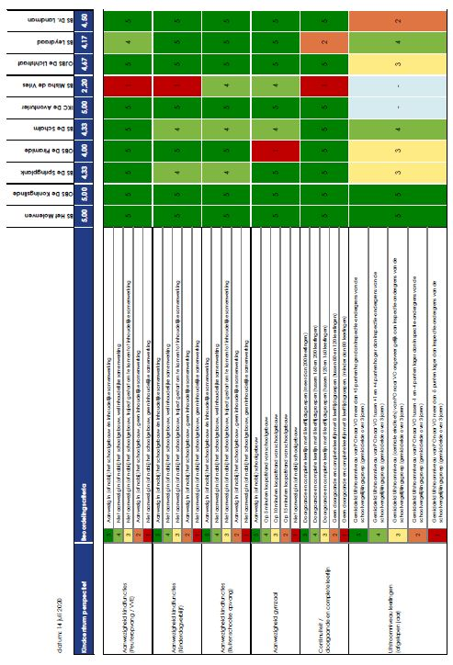
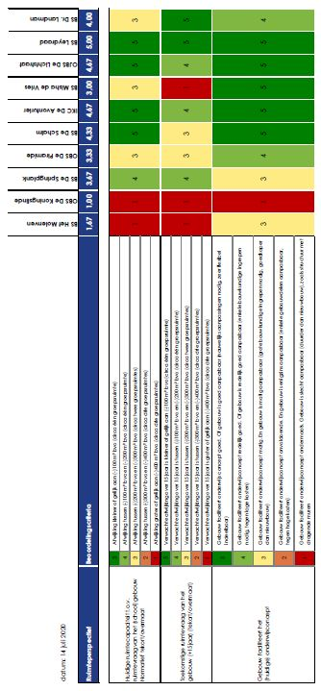
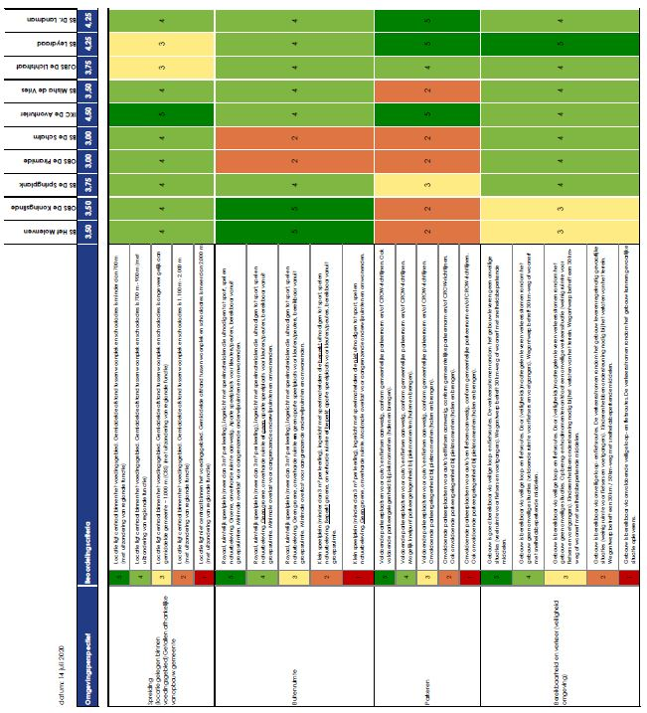
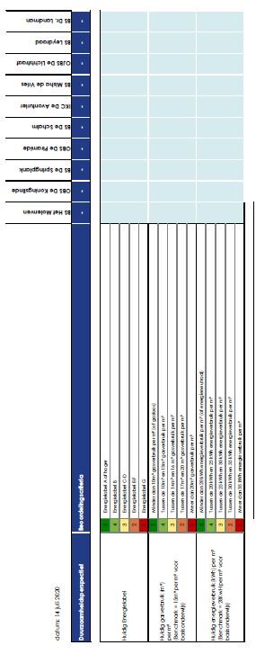
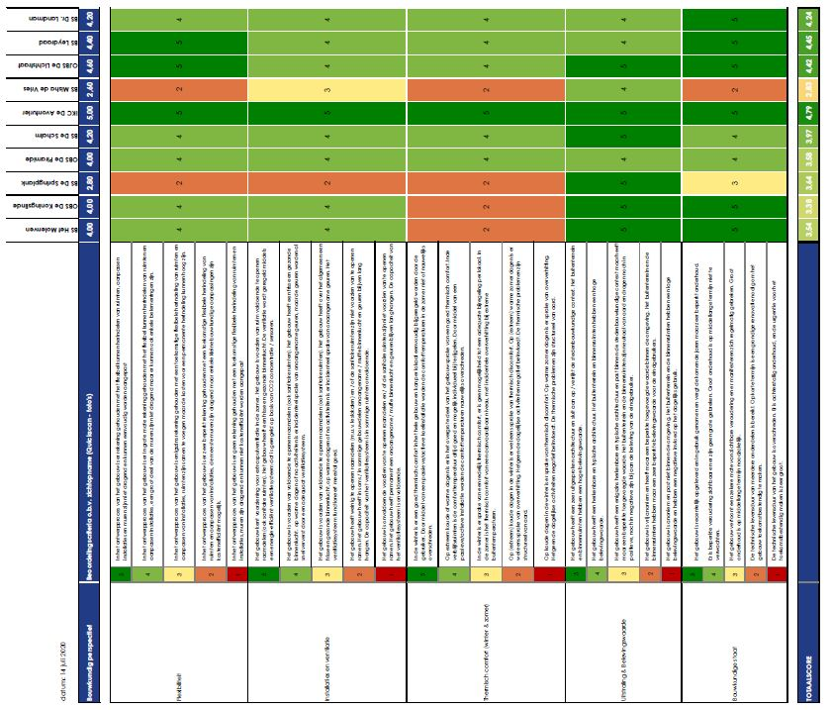

Bijlage 5 Bronnen en begrippen

Toelichting op gehanteerde bronnen, uitgangspunten en rekenmethodieken.
- Leerlingenaantal huidig:
Aantal leerlingen op teldatum 1.10.2019 zoals geregistreerd in het Basisregister Onderwijs (BRON). Conform DUO onderwijsdata 02: “Leerlingen BO in bron 2019- 2020”.
- Leerlingenprognoses:
In het IHP zijn de prognoses van de basisschool locaties van de huidige gemeente Vught gehanteerd die in maart 2019 opgesteld zijn door Pronexus. Bij de berekeningen voor de periode 2029-2035 is door Pronexus gebruik gemaakt van het softwarepakket G4PRO. Dit programma voldoet aan het “Programma voor het opstellen van leerlingenprognoses” van de VNG.
Voor de overige locaties (Dr. Landman in Helvoirt, Misha de Vries, Kentalis en het Maurick College, zijn prognoses van DUO of van de eigen instelling gebruikt.
- Doorkijk IHP periode van 15 jaar (2020-2035):
Conform “Verordening Voorzieningen Huisvesting Onderwijs gemeente Vught” is een voor blijvend gebruik bestemde voorziening een voorziening die volgens de uitkomst van de prognose als bedoeld in bijlage II minimaal 15 jaar noodzakelijk is. In het IHP wordt voor de kwantitatieve data om die reden een doorkijk gegeven voor een periode van 15 jaar.
- Exploitatieperiode schoolgebouw 60 jaar:
Conform “Verordening Voorzieningen Huisvesting Onderwijs gemeente Vught” is een permanent gebouw een ruimte die door de keuze van het ontwerp en de aard van de constructie en materialen ten minste 60 jaar als volwaardige huisvesting voor het onderwijs kan functioneren.
Het bereiken van de exploitatieperiode van 60 jaar is aanleiding voor onderzoek naar verlenging levensduur (renovatie / nieuwbouw).
- Herkomst leerlingen:
Herkomst leerlingen (zie tevens bijlage 2) gebaseerd o.b.v. postcodegegevens per school zoals ingeschreven bij de scholen op teldatum 1.10.2019, en zoals geregistreerd bij DUO.
- Gebouwomvang onderwijs m² bvo :
De gebouwomvang onderwijs in vierkante meters bruto vloeroppervlak (bvo), is de oppervlakte exclusief de ruimten die verhuurd zijn aan kindpartners. Deze gegevens zijn in het IHP opgenomen conform gegevens schoolbesturen, peildatum januari 2020. Geplande nieuwbouw en renovatie van locaties na deze datum zijn niet opgenomen in de bestaande situatie van voorliggend IHP. Berekening normatieve capaciteit schoolgebouw (uitgedrukt in leerlingenaantal): De capaciteit van schoolgebouwen in aantal leerlingen is bepaald op basis van de normatieve ruimtebehoefte conform “Verordening Voorzieningen Huisvesting Onderwijs gemeente Vught”, bijlage III, deel B.
- Gemiddelde afstand leerlingen t.o.v. school:
Per schoolvestiging de gemiddelde afstand in meters tussen het woonadres van de leerlingen en de postcode van de schoolvestiging. Conform DUO onderwijsdata 05: “Gemiddelde afstand tussen woonadres leerling en schoolvestiging - 2019-2020”.
RO groep Zuid
Postbus 3086, 6202 NB Maastricht
Wilhelminasingel 58, 6221 BK Maastricht
T 043 – 350 00 50, F 043 – 325 72 12

RO groep Eindhoven
Videolab, 1e verdieping
Torenallee 20, 5617 BC Eindhoven
T 040 –243 83 41
info@rogroep.nl, www.rogroep.nl

1In het voortraject zijn voorlopige uitgangspunten vastgesteld waarmee alle partijen op 25 september 2019 hebben ingestemd.
2Een samenwerking met de nabijgelegen aanbieder Partou – onderdeel van kindcentrum Avonturier – stuit op afspraken binnen dat kindcentrum die afstemming met een andere school in de weg staan.
3Investeringsraming aangegeven in bandbreedte afhankelijk van het gekozen huisvestingsscenario. Uitgangspunt bovenzijde bandbreedte huisvestingsscenario passend in permanente oplossing.
4Zie ook coalitieakkoord van de gemeente Vught 2018-2020/21 en Structuurvisie Vught.
5(Vervangende) nieuwbouw, uitbreiding, (gedeeltelijk) in gebruik nemen van bestaand gebouw, Verplaatsing van bestaande noodlokalen, terrein voor het realiseren van voorgaande voorzieningen. Inrichting met onderwijsleerpakket en/of meubilair (mits niet eerder bekostigd). Medegebruik ander onderwijsgebouw.

